НАЦІОНАЛЬНИЙ ТЕХНІЧНИЙ УНІВЕРСИТЕТ УКРАЇНИ
«КИЇВСЬКИЙ ПОЛІТЕХНІЧНИЙ ІНСТИТУТ
імені ІГОРЯ СІКОРСЬКОГО»

Навчально-методичний комплекс
«Інститут післядипломної освіти»

Кафедра системного програмування і спеціалізованих комп’ютерних систем

«До захисту допущено»
Завідувач кафедри
_______Віталій РОМАНКЕВИЧ
(підпис) (ініціали, прізвище)
“___” 20___ р.

Дипломний проєкт
на здобуття ступеня бакалавра
зі спеціальності 123 «Комп’ютерна інженерія»
^{(код і назва)}
на тему: Програмний модуль зворотного представлення 2D зображень

Виконав: студент IV курсу, групи КВ-62

Несук Олександр Олександрович
^{(прізвище, ім’я, по батькові)} ^{(підпис)}
Керівник к.т.н., доцент Потапова К.Р.
(посада, науковий ступінь, вчене звання, прізвище та ініціали) ^{(підпис)}
Консультант з нормоконтролю, доц.каф.СПСКС, к.т.н. Клятченко Я.М.
^{(назва розділу)} (посада, вчене звання, науковий ступінь, прізвище, ініціали) ^{(підпис)}
Рецензент
(посада, науковий ступінь, вчене звання, науковий ступінь, прізвище та ініціали) ^{(підпис)}

Засвідчую, що у цьому дипломному проєкті немає запозичень з праць інших авторів без відповідних посилань
Студент _____________
^{(підпис)}

Київ – 2020 року
НАЦІОНАЛЬНИЙ ТЕХНІЧНИЙ УНІВЕРСИТЕТ УКРАЇНИ
«КИЇВСЬКИЙ ПОЛІТЕХНІЧНИЙ ІНСТИТУТ
імені ІГОРЯ СІКОРСЬКОГО»

ФАКУЛЬТЕТ ПРИКЛАДНОЇ МАТЕМАТИКИ

Кафедра системного програмування і спеціалізованих комп’ютерних систем

Рівень вищої освіти – перший (бакалаврський)
Спеціальність 123 «Комп’ютерна інженерія»
Освітньо-професійна програма «Спеціалізовані комп’ютерні системи»

ЗАТВЕРДЖУЮ
Завідувач кафедри
______ Віталій РОМАНКЕВИЧ
(підпис) (ініціали, прізвище)
«___» 2020 р.

ЗАВДАННЯ
на дипломний проєкт студента
Несук Олександр Олександрович
^{(прізвище, ім’я, по батькові)}
1. Тема проекту «Програмний модуль зворотного представлення 2D зображень»,
керівник проєкту Потапова Катерина Романівна, к.т.н, доцент,
(прізвище, ім’я, по батькові, науковий ступінь, вчене звання)
затверджені наказом по університету від «25» травня 2020 р. № N1181-C
2. Термін подання слухачем проєкту
3. Вихідні дані до проєкту див. Технічне завдання
4. Зміст пояснювальної записки
- Основні концепції комп’ютерної графіки.
- Опис розроблених алгоритмів.
- Аналіз алгоритмів виводу зображення.
5. Перелік графічного матеріалу (із зазначенням обов’язкових креслеників, плакатів, презентацій тощо)
- Структура програми. Схема алгоритму.
- Завантаження зображень із файлів. Схема алгоритму.
- Алгоритм зворотного виводу зображення на екран. Схема алгоритму.
- Стандартний алгоритм виводу та функція display. Схема алгоритму.
6. Консультанти розділів проєкту∗
Розділ | Прізвище, ініціали та посада  консультанта | Підпис, дата
Розділ | Прізвище, ініціали та посада  консультанта | завдання  видав | завдання  прийняв
Нормоконтроль | Клятченко Я.М. доцент
7. Дата видачі завдання
Календарний план
№ з/п | Назва етапів виконання  дипломного проєкту | Термін виконання  етапів проєкту | Примітка
 | Вивчення літератури за тематикою проєкту | 10.02.2020
 | Узгодження технічного завдання | 20.03.2020
 | Розробка програмного забезпечення | 26.03.2020
 | Відлагодження програмного продукту | 10.04.2020
 | Підготовка матеріалів першого розділу  дипломного проєкту | 15.04.2020
 | Підготовка матеріалів другого розділу  дипломного проєкту | 23.04.2020
 | Підготовка матеріалів третього розділу  дипломного проєкту | 29.04.2020
 | Підготовка графічної частини дипломного проєкту | 07.05.2020
 | Оформлення документації дипломного  проєкту | 09.05.2020

Студент ____________ Олександр НЕСУК
^{(підпис)}
Керівник проєкту ____________ Катерина ПОТАПОВА
^{(підпис)}

АНОТАЦІЯ
Мета – створення програмного модуля для представлення елементів 2-D зображення на екран у зворотному порядку, для підвищення швидкості рендерингу.
В ході розробки був реалізоване представлення візуальних елементів на екран у зворотному порядку (найближчий елемент виводиться першим, останній елемент буде найдальшим), що пришвидшує представлення зображеннь за допомогою зменшення кількості частин зображення що виводиться. Було проаналізовано результати в порівнянні із
Практичне значення отриманих результатів визначається зменшенням кількістю часу яке алгоритм витратив на вивід кадру на екран, що в свою чергу може вплинути на навантаження процесора.
Програма була розроблена мовою C++ з використанням графічної бібліотеки OpenGL GLUT (freeglut).

Ключові слова: растрова графіка, програмний модуль, вивід зображень на екран, рендеринг, оклюзія

ABSTRACT
The goal is to create a software module to present 2-D image elements on the screen in reverse order, to increase the rendering speed.
During the development, the visual elements were presented on the screen in reverse order (the nearest element is displayed first, the last element will be the farthest), which speeds up the representation of images by reducing the number of parts of the displayed image. The results were analyzed in comparison with
The practical value of the obtained results is determined by reducing the amount of time that the algorithm spent on outputting the frame to the screen, which in turn can affect the CPU load.
The program was developed in C ++ using the graphical library OpenGL GLUT (freeglut).

Keywords: raster graphics, software module, image display, rendering, occlusion

Поз. |  | Формат |  | ПОЗНАЧЕННЯ |  |  |  | НАЙМЕНУВАННЯ |  | Кількість аркушів |  |  | № прим. |  | Примітки
 |  | А4 |  | ІАЛЦ.045480.002 ТЗ |  |  |  | Програмний модуль |  | 4
 |  |  |  |  |  |  |  | зворотного представлення
 |  |  |  |  |  |  |  | 2D зображень
 |  |  |  |  |  |  |  | Технічне завдання
 |  | А4 |  | ІАЛЦ.045480.003 ТП |  |  |  | Програмний модуль |  | 2
 |  |  |  |  |  |  |  | зворотного представлення
 |  |  |  |  |  |  |  | 2D зображень
 |  |  |  |  |  |  |  | Відомість технічного
 |  |  |  |  |  |  |  | проекту
 |  | А4 |  | ІАЛЦ.045480.004 ПЗ |  |  |  | Програмний модуль |  | 51
 |  |  |  |  |  |  |  | зворотного представлення
 |  |  |  |  |  |  |  | 2D зображень
 |  |  |  |  |  |  |  | Пояснювальна записка
 |  | А4 |  | ІАЛЦ.045480.005 Е1 |  |  |  | Структура програми
 |  |  |  |  |  |  |  | Креслення |  | 1
 |  |  |  |  |  |  | ІАЛЦ.045480.001 ОА
Змін. | Арк. |  | № докум. |  | Підпис | Дата
Розробив |  |  | Несук О.О. |  |  |  | Програмний модуль зворотного представлення 2D зображень  Опис альбому |  | Літ. |  |  |  |  | Аркуш |  | Аркушів
Перевірив |  |  | Потапова К.Р. |  |  |  |  |  |  |  |  |  |  | 1 |  | 2
Консульт. |  |  |  |  |  |  |  |  | КПІ  ім. Ігоря Сікорського, ФПМ КВ-62
Н. контроль |  |  | Клятченко Я.М.
Зав. каф. |  |  | Романкевич В.О.
Поз. |  | Формат |  | ПОЗНАЧЕННЯ |  |  |  | НАЙМЕНУВАННЯ |  | Кількість аркушів |  |  | № прим. |  | Примітки
 |  | А4 |  | ІАЛЦ.045480.006 Е2 |  |  |  | Завантаження зображень із
 |  |  |  |  |  |  |  | файлів
 |  |  |  |  |  |  |  | Креслення |  | 1
 |  | А4 |  | ІАЛЦ.045480.007 Е3 |  |  |  | Алгоритм зворотного
 |  |  |  |  |  |  |  | виводу зображення на
 |  |  |  |  |  |  |  | екран
 |  |  |  |  |  |  |  | Креслення |  | 1
 |  | А4 |  | ІАЛЦ.045480.008 Е4 |  |  |  | Стандартний алгоритм
 |  |  |  |  |  |  |  | виводу та функція display()
 |  |  |  |  |  |  |  | Креслення |  | 1
 |  |  |  | Диск CD-ROM |  |  |  | Текст пояснювальної
 |  |  |  |  |  |  |  | записки.
 |  |  |  |  |  |  |  | Графічний матеріал |  | 1
 |  |  |  |  |  |  | ІАЛЦ.045480.001 ОА |  |  |  |  |  |  |  |  |  | Арк.
 |  |  |  |  |  |  |  |  |  |  |  |  |  |  |  |  | 2
Змін. | Арк. |  | № докум. |  | Підпис | Дата |  |  |  |  |  |  |  |  |  |  | 2

ЗМІСТ
1. Найменування та галузь розробки 2
2. ПІДСТАВА ДЛЯ РОЗРОБКИ 2
3. ЦІЛЬ І ПРИЗНАЧЕННЯ РОБОТИ 2
4. ДЖЕРЕЛА РОЗРОБКИ 2
5. ТЕХНІЧНІ ВИМОГИ 2
5.1. Вимоги до програмного продукту, що розробляється 2
5.2. Вимоги до апаратного забезпечення 3
5.3. Вимоги до програмного та апаратного забезпечення користувача 3
6. ЕТАПИ РОЗРОБКИ 4

Найменування та галузь розробки
Назва розробки: «Програмний модуль зворотного представлення 2D зображень».
Галузь застосування: комп’ютерна графіка, ігрова індустрія.

ПІДСТАВА ДЛЯ РОЗРОБКИ
Підставою для розробки є завдання на дипломне проектування на здобуття першого (бакалаврського) рівня вищої освіти, затверджене кафедрою системного програмування і спеціалізованих комп’ютерних систем Національного технічного університету України «Київський Політехнічний Інститут імені Ігоря Сікорського».

Мета І ПРИЗНАЧЕННЯ РОБОТИ
Метою даного проекту є створення програмного модуля для зворотного виводу зображення на екран.

ДЖЕРЕЛА РОЗРОБКИ
Джерелом інформації є технічна та науково-технічна література, технічна документація, публікації у періодичних виданнях та електронні статті у мережі Інтернет.

ТЕХНІЧНІ ВИМОГИ

Вимоги до програмного продукту, що розробляється
- сумісність з операційною системою Windows;
- можливість управління об’єктом;
- можливість правильного виводу зображення на екран;

Вимоги до апаратного забезпечення
- Процесор: Intel Core i3-2365M;
- Оперативна пам’ять: 4 Гб;
- Підтримка OpenGL;

Вимоги до програмного та апаратного забезпечення користувача
- Операційна система Windows;

ЕТАПИ РОЗРОБКИ

№ з/п | Назва етапів виконання  дипломного проєкту | Термін виконання  етапів
1 | Вивчення літератури за тематикою проєкту | 10.02.2020
2 | Узгодження технічного завдання | 20.03.2020
3 | Розробка програмного забезпечення | 26.03.2020
4 | Відлагодження програмного продукту | 10.04.2020
5 | Підготовка матеріалів першого розділу  дипломного проєкту | 15.04.2020
6 | Підготовка матеріалів другого розділу  дипломного проєкту | 23.04.2020
7 | Підготовка матеріалів третього розділу  дипломного проєкту | 29.04.2020
8 | Підготовка графічної частини дипломного проєкту | 07.05.2020
9 | Оформлення документації дипломного  проєкту | 09.05.2020

№ з/п | Формат | Позначення | Найменування | Кількість листів | Примітка
1 | А4 |  | Завдання на дипломний проєкт | 2
2 | А4 | ДП ІАЛЦ.045480.001 ОА | Опис альбому | 2
3 | А4 | ДП ІАЛЦ.045480.002 ТЗ | Технічне завдання | 4
4 | А4 | ДП ІАЛЦ.045480.002 ДП | Відомість дипломного проєкту | 1
5 | А4 | ДП ІАЛЦ.045480.004 ПЗ | Пояснювальна записка | 55
 |  | Додаток А
6 | А4 | ДП ІАЛЦ.045480.005 Е1 | Структура програми | 1
7 | А4 | ДП ІАЛЦ.045480.006 Е2 | Завантаження зображень із файлів | 1
8 | А4 | ДП ІАЛЦ.045480.007 Е3 | Алгоритм зворотного виводу  Зображення на екран | 1
9 | А4 | ДП ІАЛЦ.045480.008 Е4 | Стандартний алгоритм виводу та функція display() | 1
 |  | Додаток Б
 |  |  | Лістинг | 4
 |  | Додаток В
 |  |  | Презентація | 10
 |  | Диск CD-ROM
 |  |  | Текст пояснювальної  записки.  Графічний матеріал | 1

 |  |  |  |  | ІАЛЦ.045480.003
Змін. | Арк. | № докум. | Підпис | Дата
Розробив |  | Несук О.О |  |  | Програмний модуль зворотного представлення 2D зображень  Відомість дипломного проєкту | Літ. |  |  | Аркуш | Аркушів
Перевірив |  | Потапова К.Р. |  |  |  |  |  |  | 1 | 1
Консульт. |  |  |  |  |  | КПІ  ім. Ігоря Сікорського, ФПМ КВ-62
Н. контроль |  | Клятченко Я.М.
Зав. каф. |  | Тарасенко В.П.

Пояснювальна записка
до дипломного проєкту

на тему: Програмний модуль зворотного представлення 2D зображень

Київ – 2020 року

ЗМІСТ
СПИСОК ТЕРМІНІВ, СКОРОЧЕНЬ ТА ПОЗНАЧЕНЬ 3
ВСТУП 4
1. ОСНОВНІ КОНЦЕПЦІЇ КОМП’ЮТЕРНОЇ ГРАФІКИ 6
1.1 Історія 6
1.2 Види комп’ютерної графіки 11
1.3 Рідкокристалічні дисплеї 24
Висновки до розділу 27
2. BITMAP 28
2.1 Структура Bitmap 28
2.2 Альфа-канал 31
Висновки до розділу 32
3. ОПИС РОЗРОБЛЕНИХ АЛГОРИТМІВ 33
3.1 Опис доступних рішень 33
3.2 Опис стандартного та зворотного алгоритмів 35
Висновки до розділу 39
4. РОЗРОБКА ПРОГРАМНОГО МОДУЛЯ 40
4.1 Архітектура програми 40
Висновки до розділу 47
5. СПІВСТАВЛЕННЯ РІЗНИХ АЛГОРИТМІВ 48
5.1 Аналіз алгоритмів виводу зображення 48
Висновки до розділу 52
ВИСНОВОК 53
СПИСОК ВИКОРИСТАНИХ ДЖЕРЕЛ 54

ПЕРЕЛІК СКОРОЧЕНЬ, УМОВНИХ ПОЗНАЧЕНЬ, ТЕРМІНІВ
СПИСОК ТЕРМІНІВ, СКОРОЧЕНЬ ТА ПОЗНАЧЕНЬ
RGBA – Red Green Blue Alpha
OpenGL – Open Graphics Library
GLUT – OpenGL Utility Toolkit
LCD – Liquid Crystal Display

Вступ
Комп'ютерна графіка використовується по всьому світу у різних, чи то професійних, чи в повсякденних напрямках. За її допомогою передаються зображені дані, це може бути текст, відео чи просто малюнок.
Метою цього дипломного проекту було створення програмного модуля для зворотного представлення 2D зображень. За стандартним алгоритмом виводу зображення, вони виводяться починаючи із найдальшого об’єкта (зображення) та закінчуючи найближчим.
За зворотного алгоритму представлення, зображення виводиться на екран починаючи із найближчого та закінчуючи найдальшим, таким чином, можна зменшити час, що відводиться на представлення нового кадру на екрані. Пікселі які не видно за іншими об’єктами просто не виводяться, що повинно економити час на представлення кадру.

Структура пояснювальної записки відповідає етапам розробки дипломного проекту.

1. ОСНОВНІ КОНЦЕПЦІЇ КОМП’ЮТЕРНОЇ ГРАФІКИ
1.1 Історія

Графіка є невід’ємною частиною апаратури сучасних комп’ютерних систем. Її головна роль це передача інформації візуально до людського ока. Це може бути текст, зображення, відео і т.п.. Екрани комп’ютерів використовуються кожен день мільярдами людей по всій планеті.
Графічне дослідження йшло по цілеспрямованому шляху, але такому, в якому мета продовжувала зміщуватися; перші дослідники працювали в умовах обмеженої потужності процесора, і тому вони часто робили вибір, який давав результати максимально швидко та легко.
Ранні зусилля були розділені між спробою зробити малюнки (наприклад, креслення) та спробою зробити фотографії (наприклад, фотореалістичні зображення). У кожному конкретному випадку було зроблено багато припущень, як правило, поступаючись наявній потужності процесора та технологіям відображення. Коли один дисплей коштував більше або більше заробітної плати інженера, кожна відображена картинка мала мати певну цінність. Коли показ декількох сотень багатокутників займав хвилини, наближення вигнутих поверхонь із відносно малою кількістю багатокутників мало багато сенсу. І коли швидкість процесора вимірювалася в MIPS (мільйони інструкцій в секунду), але зображення містили 250 000 або 500 000 пікселів, не можна було дозволити собі виконати багато обчислень на піксель. (У 1960-х та на початку 1970-х років у багатьох установах було не більше одного графічного відображення!).
Типовим спрощуючим припущенням було те, що всі об'єкти відбивають світло більш-менш, як це робить плоска латексна фарба (хоча в декількох системах використовуються деякі більш вдосконалені моделі відбиття), це світло або висвітлювало поверхню безпосередньо, або відскакувало навколо сцени так часто, що в кінцевому підсумку забезпечувало загальне навколишнє світло, яке освітлювало речі навіть тоді, коли вони не були безпосередньо освітлені, і про те, що кольори у внутрішніх точках будь-якого трикутника можна було зробити з кольори, обчислені у вершинах трикутника.
Поступово додавались багатші та багатші моделі - форми, світла та відбиваючої здатності, але навіть сьогодні домінуюча модель опису світла у сцені включає в себе термін "навколишнє середовище", що означає певну кількість світла, яке "повсюдно" в сцені без чіткого походження, гарантуючи, що будь-який предмет, який видно на сцені, буде хоча б дещо освітленим. Цей спеціальний термін був доданий для вирішення таких аспектів легкого транспорту, як інтероб-відбитки, які не можна було б безпосередньо обчислити з комп'ютерами 1960-х років; але він залишається у використанні і сьогодні.
Перевага раннього вигляду полягає в тому, що він дозволяє експериментувати з моделюванням та відображенням сцен рано, ще до того, як ви дізнаєтесь, як насправді відбивається світло. За останні роки графічні екрани значно покращилися, переходячи від векторних пристроїв до растрових пристроїв - таких, які відображають масив невеликих крапок, наприклад, як ЕПТ або РК-дисплеї - у 1970-х - 1980-х роках, і стабільно, але повільно збільшуючи роздільну здатність (малість окремих точок), розмір (фізичні розміри дисплеїв) та динамічний діапазон (відношення найяскравішого до найменшого можливого значення пікселів) за останні 25 років. Продуктивність графічних процесорів також прогресувала відповідно до закону Мура (швидкість експоненціального поліпшення була більшою для графічних процесорів, ніж для процесорів).
Архітектура графічного процесора також все більш паралельна; як далеко це може піти - це питання деяких спекуляцій. Як у процесорах, так і на дисплеях, були також важливі стрибки разом із стабільним прогресом: перехід від векторних пристроїв до растрових дисплеїв та їх швидке проникнення на ринок мінікомп'ютерів та робочих станцій було одним із них. Також важливим було впровадження товарних відеокарт (та їх асоційованого програмного забезпечення), що дало змогу розроблювати програми, які працювали на різних машинах.
Приблизно в той же час, коли растрові дисплеї стали широко прийнятими, відбулася ще одна істотна зміна: прийняття графічних інтерфейсів WIMP Xerox PARC. Це коли графіка перейшла від лабораторного інструменту дослідження до невимовного компонента щоденної взаємодії з комп'ютером. Останній стрибок варто відзначити: представлення програмованої відеокарти. Замість того, щоб надсилати полігони чи зображення на відеокарту, програма тепер може надсилати певні невеликі програми, що описують, як наступні багатокутники та зображення повинні бути оброблені під час їх переходу на дисплей. Ці так звані «шейдери» відкрили цілі нові сфери ефектів, які можна було б генерувати без додаткових циклів процесора. Ми можемо передбачити подальші значні стрибки в графічній потужності в найближчі кілька десятиліть.
Найпоширеніший рідкокристалічний екран складається із пікселів, кожен із них поділений вертикально на 3 субпікселя (Рис 1.1[3]), що відповідають трьом кольорам: червоному, зеленому та синьому. Від інтенсивності того чи іншого субпікселя, залежить сам колір пікселя. Значення інтенсивності цих елементів залежить від максимальної кількості бітів виділених на кожен колір. Сукупність всіх пікселів на екрані створюють повне зображення. Пікселі також можуть бути використані як одиниця виміру.
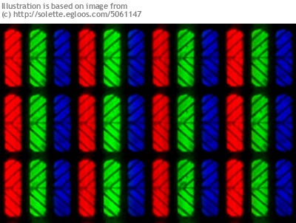
Рис. 1.1 Структура пікселів
Вимірювання точок на дюйм (dpi) та пікселів на дюйм (ppi) взаємозамінні, але мають чітке значення, особливо для принтерних пристроїв, де dpi є мірою щільності розміщення крапки принтера (наприклад, краплі чорнила). Наприклад, високоякісне фотографічне зображення може бути надруковано на 600 дюймових точок на принтері 1200 dpi. Навіть більша кількість точок на дюйм не має великого значення з точки зору досяжної роздільної здатності.
Чим більше пікселів використовується для зображення, тим ближче результат може нагадувати оригінал. Кількість пікселів на зображенні іноді називають роздільною здатністю, хоча роздільна здатність має більш конкретне визначення.
Пікселі або кольорові зразки, що утворюють оцифроване зображення (Рис 1.2) (наприклад, JPEG-файл, який використовується на веб-сторінці), можуть бути або не входити у відповідність один до одного із пікселями екрана, залежно від того, як комп'ютер відображає зображення. При обчисленні зображення, що складається з пікселів, відоме як растрове зображення або растрове зображення. Слово растр походить від шаблонів сканування телебачення і широко застосовується для опису подібних напівтонових методів друку та зберігання.
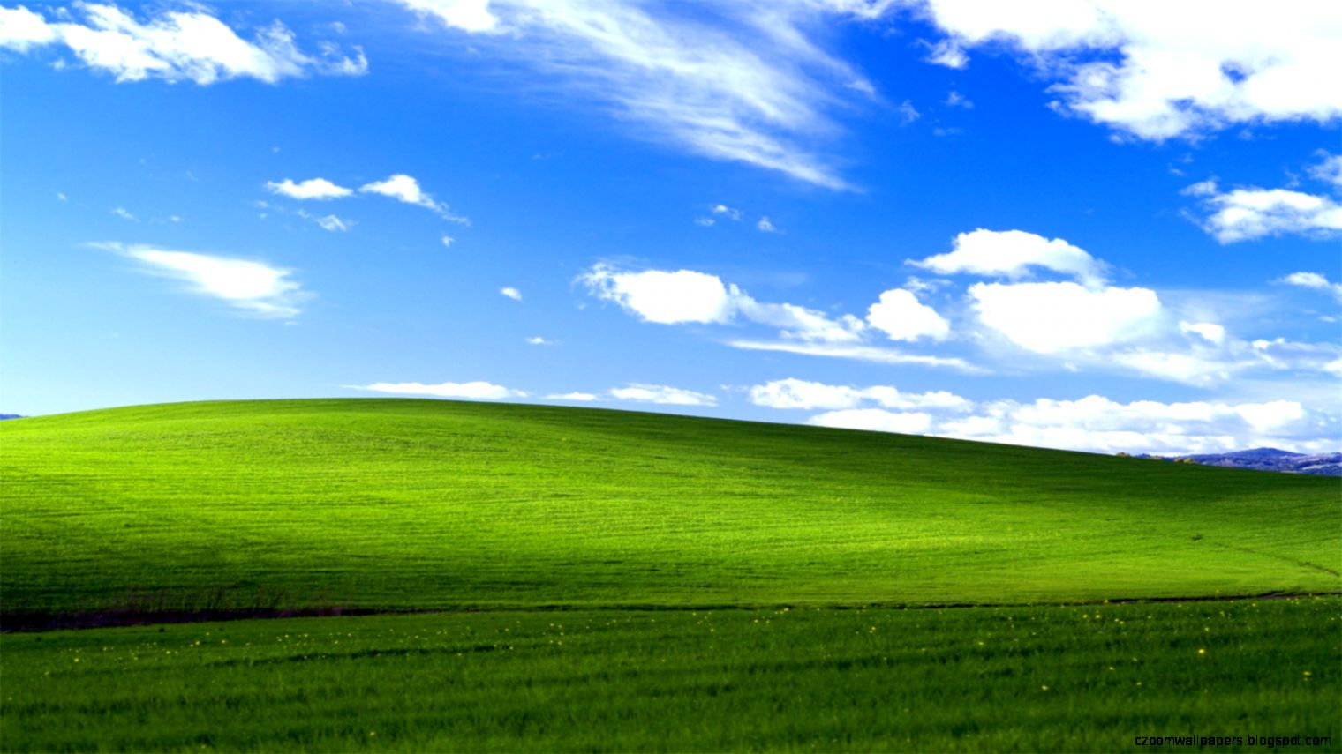
Рис. 1.2 – Оцифроване зображення зеленого поля, найпопулярніше зображення робочого столу.

1.2 Види комп’ютерної графіки

Важливі теми комп’ютерної графіки включають дизайн інтерфейсу користувача, спрайт-графіку, векторну графіку(Рис 1.3), 3D-моделювання, шейдери, дизайн графічного процесора, неявна візуалізація поверхні за допомогою відстеження променів та комп'ютерний зір. Загальна методологія значною мірою залежить від основних наук про геометрію, оптику та фізику. Комп'ютерна графіка відповідає за ефективне та значуще відображення даних про мистецтво та зображення, а також за обробку даних, отриманих з фізичного світу. Взаємодія та розуміння комп'ютерів та інтерпретація даних було спрощено завдяки комп'ютерній графіці. Розробка комп’ютерної графіки справила значний вплив на багато типів засобів масової інформації та зробила революцію в анімації, фільмах, рекламі, відеоіграх та графічному дизайні загалом.
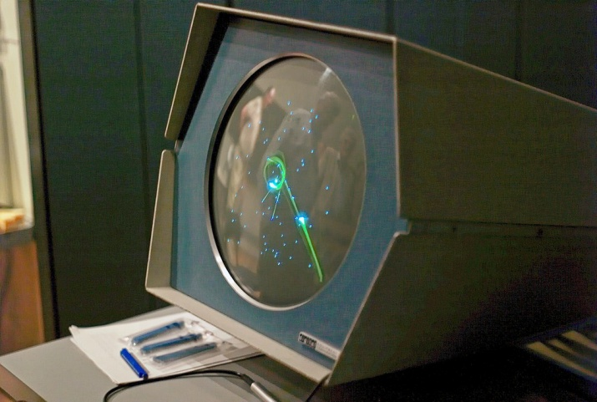
Рис 1.3 – Осциляторний дисплей, який використовує векторну графіку[7].
Термін "комп’ютерна графіка" вживається в широкому розумінні для опису "майже всього на комп'ютерах, що не є текстом чи звуком". Зазвичай термін комп'ютерна графіка позначає кілька різних речей:
- представлення та керування зображеннями даних за допомогою комп'ютера
- різні технології, що використовуються для створення та маніпулювання зображеннями
- підполя інформатики, яка вивчає методи цифрового синтезу та маніпулювання візуальним контентом, див. вивчення комп'ютерної графіки
Комп'ютерна графіка широко поширена сьогодні. Комп'ютерні зображення зустрічаються на телебаченні, в газетах, наприклад у звітах про погоду, або, наприклад, у всіх видах медичного обстеження та хірургічних процедур. Добре побудований графік може представити складну статистику у формі, яку легше зрозуміти та інтерпретувати. У засобах масової інформації "такі графіки використовуються для ілюстрації робіт, доповідей, дипломних робіт" та інших матеріалів для презентації.
Для візуалізації даних було розроблено багато потужних інструментів. Згенеровані комп'ютером зображення можна класифікувати на кілька різних типів: двовимірну (2D), тривимірну (3D) та анімовану графіку. У міру вдосконалення технології 3D-комп'ютерна графіка стала більш поширеною, але 2D-комп'ютерна графіка все ще широко використовується. Комп'ютерна графіка виникла як підполя інформатики, яка вивчає методи цифрового синтезу та маніпулювання візуальним контентом. Протягом останнього десятиліття були розроблені інші спеціалізовані галузі, як візуалізація інформації, і наукова візуалізація більше стосується "візуалізації тривимірних явищ (архітектурних, метеорологічних, медичних, біологічних тощо), де акцент робиться на реалістичному відображенні обсягів , поверхні, джерела освітлення тощо, можливо, з динамічним (часовим) компонентом ".
Провісниками розвитку сучасної комп’ютерної графіки були прогрес у галузі електротехніки, електроніки та телебачення, який відбувся протягом першої половини ХХ століття. Екрани могли відображати мистецтво з часу використання матів братів Люм’єр для створення спеціальних ефектів для найдавніших фільмів 1895 року, але такі покази були обмеженими і не були інтерактивними. Перша катодна променева трубка, трубка Брауна, була винайдена в 1897 році - вона, в свою чергу, дозволить осцилоскоп і військову панель управління - більш прямі попередники поля, оскільки вони надавали перші двовимірні електронні дисплеї, які відповідали програмним або введення користувача. Тим не менше, комп’ютерна графіка залишалася відносно невідомою як дисципліна до 1950-х та періоду після Другої світової війни - за цей час ця дисципліна виникла з поєднання як чистого університетського, так і лабораторного академічного дослідження на більш сучасних комп'ютерах та подальшій військовій силі Сполучених Штатів розвиток таких технологій, як радіолокація, передова авіація та ракета, розроблені під час війни. Нові види дисплеїв були потрібні для оброблення багатства інформації, що виникла в результаті таких проектів, що призвело до розвитку комп'ютерної графіки як дисципліни.
2D-графіка - це комп'ютерне покоління цифрових зображень - здебільшого з моделей, таких як цифрове зображення(Рис 1.4), та за специфічними для них методами.

Рис 1.4 – 2D-зображення
2D-графіка в основному використовується в додатках, які спочатку були розроблені за традиційними технологіями друку та малювання, такими як типографія. У цих програмах двовимірне зображення - це не просто зображення реального об'єкта, а незалежний артефакт із доданою смисловою цінністю; Тому двомірні моделі є кращими, оскільки вони дають більш безпосередній контроль над зображенням, ніж 3D-комп'ютерна графіка, чий підхід більше схожий на фотографію, ніж на типографію.
2D-графічні моделі можуть поєднувати геометричні моделі (їх також називають векторною графікою), цифрові зображення (також називаються растровою графікою), текст, який слід набрати (визначається вмістом, стилем та розміром шрифту, кольором, положенням та орієнтацією), математичними функціями та рівняннями, і більше. Ці компоненти можуть бути модифіковані та маніпулювати двовимірними геометричними перетвореннями, такими як переклад, обертання, масштабування. У об’єктно-орієнтованій графіці зображення описується опосередковано об'єктом, наділеним методом самовіддачі - процедурою, яка призначає кольори пікселям зображення довільним алгоритмом. Складні моделі можна будувати, поєднуючи простіші об'єкти, у парадигмах об’єктно-орієнтованого програмування.
Велика форма цифрового мистецтва, що є піксельним мистецтвом, створюється за допомогою використання програмного забезпечення растрової графіки, де зображення редагуються на рівні пікселів. Графіка в більшості старих (або відносно обмежених) комп’ютерних та відеоігор(Рис 1.5), ігри з графічними калькуляторами та багатьох іграх на мобільних телефонах - це переважно піксельне мистецтво.
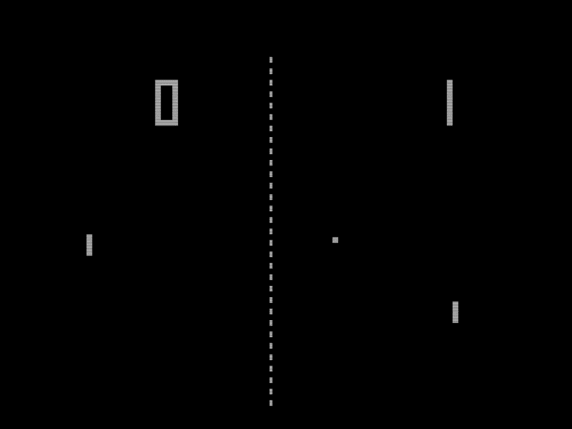
Рис 1.5 – Pong, вважається першою відеогрою
Спрайт - це двовимірне зображення або анімація, інтегрована у більшу сцену. Спочатку включаючи лише графічні об'єкти, що обробляються окремо від растрової карти пам'яті відеодисплея, тепер це включає різні способи графічних накладок.
Спочатку спрайти були методом інтеграції неспоріднених растрових зображень, так що вони, здавалося, є частиною звичайної растрової карти на екрані, наприклад створення анімованого символу, який можна переміщувати по екрану, не змінюючи даних, що визначають загальний екран. Такі спрайти можуть бути створені або електронною схемою, або програмним забезпеченням. У схемі апаратний спрайт - це апаратне спорудження, яке використовує власні канали DMA для інтеграції візуальних елементів з головним екраном, оскільки воно накладає два дискретні джерела відео. Програмне забезпечення може імітувати це за допомогою спеціалізованих методів візуалізації.
Формати векторної графіки доповнюють растрову графіку. Растрова графіка - це зображення зображень у вигляді масиву пікселів і зазвичай використовується для подання фотографічних зображень. Є випадки, коли робота з векторними інструментами та форматами - найкраща практика, а випадки, коли робота з растровими інструментами та форматами - найкраща практика. Бувають випадки, коли обидва формати збираються разом. Розуміння переваг та обмежень кожної технології та взаємозв'язок між ними, швидше за все, призведе до ефективного та ефективного використання інструментів.
3D-графіка порівняно з двовимірною графікою використовує тривимірне зображення геометричних даних(Рис 1.6). З метою підвищення продуктивності вони зберігаються на комп’ютері. Сюди входять зображення, які можуть бути згодом відображені або для перегляду в режимі реального часу.
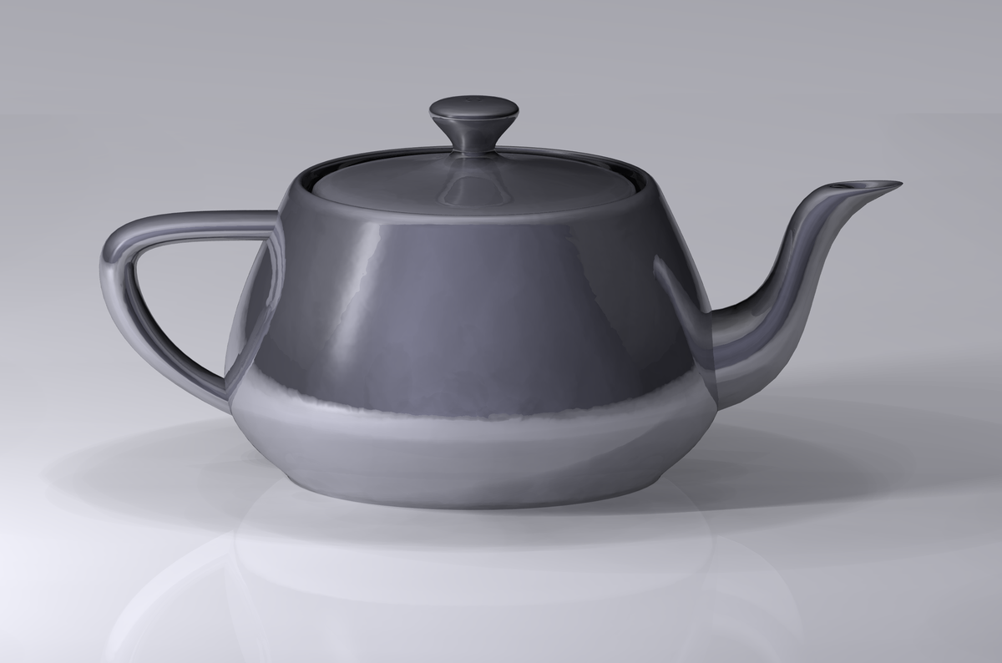
Рис 1.6 – Чайник із Юти, стандартна 3-D модель.
Незважаючи на ці відмінності, 3D-комп’ютерна графіка покладається на аналогічні алгоритми, що й двовимірна комп'ютерна графіка у кадрі, а растрова графіка (як у 2D) у фінальному відображеному дисплеї. У програмному забезпеченні комп'ютерної графіки відмінність між 2D та 3D періодично розмивається; 2D-додатки можуть використовувати 3D-технології для досягнення ефектів, таких як освітлення, і, в першу чергу, 3D можуть використовувати 2D-технічні візуалізації.
У науці про візуалізацію, обробка зображень за допомогою математичних операцій з використанням будь-якої форми обробки сигналів, для введення якої є зображення, серія зображень або відео, наприклад фотографія або відеокадр; вихід обробки даних зображення може бути або зображенням, або набором характеристик або параметрів, пов'язаних із зображенням. Більшість методів обробки зображень передбачають трактування зображення як двовимірного сигналу та застосування до нього стандартних методів обробки сигналів. Зображення також обробляються як тривимірні сигнали, де третім виміром є час або вісь z.
Обробка зображень зазвичай відноситься до цифрової обробки зображень, але можлива також оптична та аналогова обробка зображень. У цій статті йдеться про загальні методи, які стосуються всіх них. Придбання зображень (в першу чергу створюючи вхідне зображення) називається візуалізацією.
Тісно пов'язаними з обробкою зображень є комп’ютерна графіка та комп’ютерний зір. У комп’ютерній графіці зображення створюються вручну з фізичних моделей об'єктів, середовищ та освітлення, замість того, щоб їх придбати (за допомогою приладів візуалізації, таких як камери) з природних сцен, як у більшості анімаційних фільмів. Комп'ютерне бачення, з іншого боку, часто вважається обробкою зображень на високому рівні, з яких машина / комп'ютер / програмне забезпечення має намір розшифрувати фізичний вміст зображення або послідовність зображень (наприклад, відеозаписи або тривимірний магнітний резонанс для повного тіла). сканування).
У сучасних науках та технологіях зображення також набувають значно ширших масштабів завдяки постійно зростаючому значенню наукової візуалізації (часто великомасштабних складних наукових / експериментальних даних). Приклади включають дані про мікромасив при генетичних дослідженнях або торгівлі фінансами в портфелі в реальному часі.
Широка різноманітність програм використовує комп’ютерну графіку, а багато різних характеристик визначають загальні характеристики цих додатків. З урахуванням поточного вибуху додатків та областей додатків їх класифікувати неможливо. Нижче наведено деякі відповідні критерії:
- Чи змінюється дисплей під час кожного циклу оновлення (типовий для багатьох комп'ютерних ігор) чи змінюється досить рідко (характерно для текстових процесорів)?
- Чи координати, використовувані програмою, описані абстракцією, в якій вони розглядаються як числа з плаваючою комою в програмах (як у багатьох іграх), або окремі піксельні координати визначальний спосіб вимірювання позицій (як у певних програмах ранньої фарби) )?
- Зазвичай відображається модель даних; це перетворення з цього погляду на дисплей, описане з точки зору моделі камери (типової для 3D-ігор) чи щось інше (наприклад, видима частина текстового документа, яку ви бачите в програмі текстової обробки)? У кожному випадку потрібно відсікати (не відображати) ту частину даних, яка лежить поза деяким прямокутником на дисплеї.
- Чи відображаються об'єкти із пов’язаною поведінкою? Кнопки та меню графічного інтерфейсу - це такі об'єкти; фотографії "поганих хлопців" у відеоігри зазвичай не є. (Клацання на поганого хлопця не має ефекту. Стрільба з пістолета у поганого хлопця може його вбити, але це окремий вид взаємодії, який базується на логіці гри, а не на поведінці взаємодії відображених об'єктів.)
- Дисплей намагається представити фізично реалістичне зображення об'єкта, або це абстрактне зображення об'єкта? Інструмент для створення схематичних діаграм електронних схем не спрямований на те, щоб показати, як виглядатимуть ці діаграми, якщо їх надрукувати на папері та переглядати в офісі, освітленому сонцем. Натомість, він представляє абстрактний вигляд діаграм, в якому всі лінії однаково темні, а всі частини фону однаково світлі, а світло / темність кожної є властивістю, визначеною користувачем, а не результатом якогось фізичного моделювання. Навпаки, дисплеї в 3D-комп’ютерних іграх часто спрямовані на фотореалізм, хоча деякі зараз спрямовані на навмисне нефотореалістичний ефект, щоб передати настрій. Менш критичними, але все ж важливими є такі:
- Чи мають абстрактні координати з плаваючою комою одиниці (фути, сантиметри тощо), або вони просто числа? Однією з переваг наявності блоків є те, що одна програма може адаптувати себе, визначаючи, який тип дисплея використовується - 19-дюймовий дисплей робочого столу або 1,5-дюймовий дисплей мобільного телефону. Дисплей робочого столу, скажімо, вказівки щодо руху може відображати весь маршрут, тоді як на дисплеї мобільного телефону може бути невелика частина прокрутки та масштабування. Оскільки розміри пікселів відображаються в широких межах, у багатьох випадках фізичні одиниці мають сенс, ніж кількість пікселів.
- Чи обробляє графічну платформу оновлення за допомогою зміни моделі? Якщо на платформі ви оновлюєте модель того, що має відображатися, а потім автоматично оновлюють дисплей, коли це необхідно, запитуючи цю модель за необхідності, вимоги до програмування відносно прості, але спосіб обробки оновлень може бути поза вашим контролем. Наприклад, система, яка не забезпечує такого оновлення, вимагатиме від програми «ремонту пошкоджень», коли рух перекритих вікон виявляє нові області, що підлягають відображенню.
Програми, в яких відображення екрана може бути дуже дорогим (деякі програми для редагування зображень подібні), вважають за краще самостійно обробляти пошкодження, так що коли користувач переміщує вікно, в якому відображається зображення, щойно розкриті частини заповнюються лише час від часу під час хід, оскільки постійне заповнення деталей може зробити рух занадто повільним для зручного використання.
Багато 2D графіки потрапляють у категорію, в якій мало фізичного реалізму, більшість відображених об’єктів мають пов'язані форми поведінки, а дисплей оновлюється відносно рідко. Більшість графічних програм 2.5D, в яких одна працює з декількома двовимірними об'єктами, які "складені один над одним" (шари в багатьох програмах для редагування зображень відповідають цій моделі), також створюють зображення, далеко не реалістичні. Вартість оновлення дисплея може стати критичним ресурсом для деяких із цих програм. На відміну від цього, багато програм 3D-графіки покладаються на моделювання та реалізм, а об’єкти в 3D-сценах мають меншу «поведінку» у сенсі «реакції на взаємодію з такими пристроями, як миша чи клавіатура», хоча це швидко змінюється. Не дивно, що різні вимоги програм 2D, 2.5D та 3D означають, що немає жодної найкращої відповіді на багато питань графіки. Програмі схеми дизайну не потрібні фізично реалістичні можливості візуалізації, так як гра в смиканні зазвичай не потребує великої ієрархії компонентів взаємодії.
Академічна сторона комп'ютерної графіки домінує в SIGGRAPH, спеціальній групі інтересів Асоціації обчислювальної техніки з комп'ютерної графіки та інтерактивних методик; щорічна конференція SIGGRAPH - це головне місце для презентації нових результатів комп’ютерної графіки, а також великої комерційної виставки та кількох кольорових конференцій у суміжних областях.
Процедури SIGGRAPH, опубліковані ACM, є найважливішими довідковими роботами, які може мати практик у цій галузі. Останніми роками вони були опубліковані як випуск транзакцій ACM з графікою. Комп'ютерна графіка, звичайно, також є галуззю, і вона мала величезний вплив у сферах кіно, телебачення, реклами та ігор.
Це також змінило те, як ми дивимось на інформацію в медицині, архітектурі, контролі промислових процесів, операціях в мережі та нашому повсякденному житті, коли ми бачимо карти погоди та іншу інформаційну візуалізацію. Мабуть, найважливіше, що графічні інтерфейси користувачів (GUI) на наших телефонах, комп’ютерах, автомобільних приладових панелях та багатьох пристроях домашньої електроніки ввімкнуті комп'ютерною графікою.
Комп'ютерна графіка швидко перейшла від новинки до повсякденного явища. Навіть пристрої, що викидаються, як-от портативні цифрові ігри, які батьки дають дітям, щоб вони залишалися зайнятими в поїздках літака, мають графічні дисплеї та інтерфейси. Це відповідає двом явищам: перше зорове сприйняття є потужним, а візуальний зв’язок неймовірно швидким, тому дизайнери пристроїв усіх видів хочуть ним користуватися, по-друге, вартість виготовлення комп'ютерних пристроїв швидко зменшується. По мірі того, як графіка стала більш поширеною, очікування користувачів зросли.
Відеоігри демонструють багато мільйонів полігонів в секунду, а спецефекти у фільмах тепер настільки хороші, що їх вже не можна легко відрізнити від матеріалів, створених не комп'ютером. Цифрові камери та цифрові відеокамери дають нам величезні потоки пікселів для обробки, а інструменти для їх обробки швидко розвиваються. У той же час, підвищена потужність комп’ютерів дозволила можливість збагаченої форми графіки. З наявністю цифрової фотографії, складних сканерів та інших інструментів більше не потрібно чітко створювати моделі кожного об’єкта, який буде показаний:
Натомість можна сканувати об'єкт безпосередньо, або взагалі ігнорувати об'єкт та використовувати кілька цифрових зображень це як проксі для самої речі. І завдяки збагаченим потокам даних можливість вилучення все більшої кількості інформації про них, наприклад, за допомогою методів комп'ютерного зору, почала впливати на можливі програми графіки. Наприклад, технологія відстеження на основі камери дає змогу керувати позовами або жестами для керування іграми та іншими програмами.
Хоча графіка має величезний вплив на індустрію розваг, її вплив в інших сферах - науці, техніці (включаючи комп'ютерне проектування та виготовлення), медицині, настільних видавцях, дизайні веб-сайтів, спілкуванні, обробці інформації та аналізі - лише декілька. приклади - продовжує зростати щодня. А нові параметри взаємодії, починаючи з великих та малих факторів форми: віртуальна реальність, розмір кімнати відображає носячі дисплеї, що містять близнюки РК-дисплея перед очима користувача, мультитач-пристрої, в тому числі великі мультитач-таблиці та стіни та смартфони - дають нові можливості для ще більших вплив. Більшу частину решти цієї глави, коли ми говоримо про графічні програми, ми маємо на увазі такі програми, як відеоігри, в яких найважливішими ресурсами є час процесора, пам'ять та пропускна здатність, пов’язані з рендерінгом - спричинення певних об'єктів або зображення, що з’являються на дисплеї.
Однак існує широкий спектр типів застосувань, кожне зі своїм набором вимог та критичними ресурсами. Отже, корисним показником продуктивності, який слід пам’ятати, є примітиви в секунду, де примітив - це якийсь будівельний блок, відповідний застосуванню; для аркадної відеоігри це можуть бути текстуровані багатокутники, тоді як для системи візуалізації потоку рідини - це можуть бути короткі кольорові стрілки.
Кількість примітивів, що відображаються в секунду, є добутком кількості примітивів, відображених на кадр (тобто відображене зображення) та кількості кадрів, що відображаються в секунду. Хоча деякі програми можуть обрати більше примітивів на кадр, для цього їм потрібно буде зменшити частоту кадрів; інші, спрямовані на плавність в анімації, захочуть більш високу частоту кадрів, і для їх досягнення їм може знадобитися зменшити кількість примітивів, що відображаються на кадр (або, можливо, зменшити складність кожного примітиву, певним чином наблизивши його).

1.3 Рідкокристалічні дисплеї

Рідкокристалічний дисплей (РКД)(Рис 1.7) - це плоский дисплей або інший електронно модульований оптичний пристрій, який використовує світломодулюючі властивості рідких кристалів у поєднанні з поляризаторами. Рідкі кристали не випромінюють світло безпосередньо, натомість використовують підсвітку або відбивач для отримання кольорових або монохромних зображень.
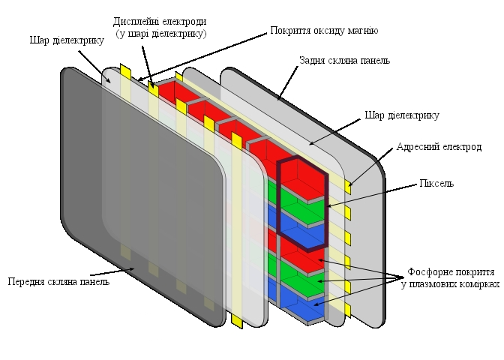
Рис. 1.7 – Структура РК-дисплею.
РК-дисплеї доступні для відображення довільних зображень (як на дисплеї комп'ютера загального призначення) або нерухомих зображень з низьким вмістом інформації, які можуть відображатися або приховуватися, як-от заздалегідь задані слова, цифри та семисегментні дисплеї, як у цифровому годиннику . Вони використовують ту саму базову технологію, за винятком того, що довільні зображення створюються з матриці малих пікселів, тоді як інші екрани мають більші елементи. РК-дисплеї можуть бути звичайно увімкненими (позитивними) або вимкненими (негативними), залежно від розташування поляризатора. Наприклад, на позитивному РК-дисплеї з підсвічуванням символів буде чорна літери на тлі, що є кольором підсвітки, а у негативного РК-дисплея символів буде чорний фон із літерами того ж кольору, що і підсвічування. Оптичні фільтри додаються до білого кольору на синіх РК-екранах, щоб надати їм характерний зовнішній вигляд.
РК-дисплеї використовуються в широкому діапазоні застосувань, включаючи РК-телевізори, комп’ютерні монітори, панелі приладів, дисплеї кабіни літака, а також внутрішню та зовнішню вивіски. Невеликі РК-екрани поширені в портативних споживчих пристроях, таких як цифрові камери, годинники, калькулятори та мобільні телефони, включаючи смартфони. РК-екрани також використовуються на побутовій електроніці, такі як DVD-програвачі, пристрої відеоігор та годинники. РК-екрани замінили важкі, об'ємні катодні промені (CRT) у майже всіх програмах. РК-екрани доступні в більш широкому діапазоні розмірів екрану, ніж у CRT та плазмових дисплеїв, а РК-екрани доступні в розмірах, починаючи від крихітних цифрових годинників до дуже великих телевізійних приймачів. РК-дисплеї повільно замінюються OLED, які можна легко зробити різними формами і мають менший час відгуку, ширшу кольорову гаму, практично нескінченний кольоровий контраст та кути огляду, меншу вагу для заданого розміру дисплея та тонший профіль (адже OLED використовують одинарний келих або пластикові панелі, тоді як для РК-дисплеїв використовуються дві скляні панелі; товщина панелей збільшується з розміром, але збільшення помітніше на РК-дисплеях) та потенційно нижче енергоспоживання (оскільки дисплей "увімкнено" лише там, де потрібно, і немає підсвітки).
OLED, однак, дорожчі для заданого розміру дисплея через дуже дорогі електролюмінісцентні матеріали або люмінофори, які вони використовують. Крім того, завдяки використанню люмінофорів, OLED страждають від вигорання екрану, і в даний час немає можливості переробити OLED-дисплеї, тоді як РК-панелі можуть бути перероблені, хоча технологія, необхідна для переробки РК-дисплеїв, поки не поширена. Спроби збільшити термін експлуатації РК - це квантові точкові дисплеї, які мають схожі показники з OLED-дисплеєм, але квантовий точковий аркуш, який надає цим дисплеям, їх характеристики ще не можна переробити.
Оскільки РК-екрани не використовують люмінофори, вони рідко зазнають спалювання зображення, коли статичне зображення тривалий час відображається на екрані, наприклад, рамка таблиці для графіку польоту авіакомпанії на критий знак. Однак РК-дисплеї сприйнятливі до збереження зображення. РК-екран є енергоефективнішим і його можна утилізувати безпечніше, ніж ЕПТ. Низьке споживання електроенергії дозволяє використовувати її в електронному обладнанні, що працює на акумуляторах, ефективніше, ніж це може бути. До 2008 року щорічні продажі телевізорів з РК-екранами перевищували продажі CRT-пристроїв у всьому світі, і CRT застаріла для більшості цілей.

Висновки по розділу
Комп’ютерна графіка – це невід’ємна частина сучасної техніки. Без графіки, яка візуально вказує на поточний стан пристрою та висвітлює дані, текст, зображення, було б важко керувати приладами.
Із розвитком процесорів розвивалася й графічна галузь, із підвищенням кількості операцій які проводяться за секунду, було підвищено кількість та якість зображення, що представляється на екрані.
Експонентний розвиток графічних процесорів призвів до розроблення паралельної архітектури, дисплеї перейшли від векторного показу зображення до растрового.
Пікселі в більшості випадків складаються із 3 суб-пікселів, цю властивість растрового представлення зображення буде широко використано в алгоритмі програмного модуля для зворотного представлення зображення.

2. BITMAP
2.1 Структура Bitmap

Найбільш популярна растрова графіка, у якій кожен піксель прямокутного зображення є кольоровою точкою, що кодується побітово у матричну структуру даних, де кожен елемент відповідає за інтенсивність кольору. Кодований побітово колір відображає в собі інтенсивність кольору яка видається кожним субпікселем (Рис 2.1). Кольорова система CMYK (Cyan, Magenta, Yellow, Key(чорний)) створює кольори RGB при перекритті двох кольорів (теж саме, але навпаки трапляється при перекритті двох кольорів RGB системи). Ця система використовується у принтерах, та перетворюється із RGB системи комп'ютера.
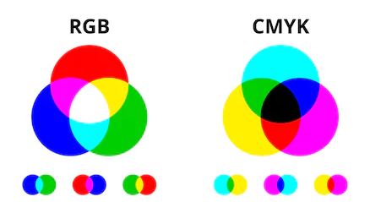
Рис 2.1 – Схеми комбінування кольорів RGB та CMYK
Їх різниця полягає в тому, що RGB система використовує світлове випромінення дисплея, тоді коли CMYK використовує відбите світло від поверхні.
Bitmap – растрова карта, що застосовується лише до 1-бітових на піксель дворівневих систем; Для систем з декількома бітами на піксель використовується більш загальний термін pixmap (скорочено від піксельної карти). Bitmap відображається на екрані, як правило, у тому ж форматі, що використовується для зберігання у відеопам'яті дисплея, або, незалежно від пристрою. Сітка технічно характеризується шириною та висотою зображення в пікселях та кількістю біт на піксель (або глибиною кольору, яка визначає кількість кольорів, які вона може представляти)[2].
На даний момент розповсюджена 32(24) бітна графіка, true color, у якій 3 байти на піксель виділено на кожен колір (червоний, зелений та синій) та ще один байт для альфа-каналу, що визначає прозорість пікселів (цей байт може бути не застосований)(Табл. 2.1). У цій сфері проводиться удосконалення та покращення якості зображення та кольору, так званий deep color, який використовує 30, 36 та 48 бітів на кольори.
RED | GREEN | BLUE | (ALPHA)
1 1 1 1 1 1 1 1 | 1 1 1 1 1 1 1 1 | 1 1 1 1 1 1 1 1 | (1 1 1 1 1 1 1 1)
Табл. 2.1 – Вид бітової маски “true color”.
Комп'ютерна графіка - це зображення та фільми, створені за допомогою комп’ютерів - зазвичай мають на увазі дані зображень, створені комп'ютером спеціально за допомогою спеціалізованого графічного обладнання та програмного забезпечення. Це величезна і недавня область в галузі інформатики. Фраза була придумана дослідниками комп'ютерної графіки Верном Хадсоном та Вільямом Феттером з Boeing у 1960 році. Її часто скорочують як CG, хоча іноді помилково називають CGI.
Структура файлу .bmp складається із:
1. 2 байти поля шапки, в середовищі Windows, має значення ‘BM’.
2. 4 байти розміру файлу.
3. 4 зарезервовані байти для програм.
4. 4 байти стартової адреси піксельної матриці зображення.
За цією шапкою йде BITMAPV5HEADER, розміром 124 байти. У ньому після 8го байту знаходиться ширина та висота зображення.
При завантаженні зображення із цієї шапки ми візьмемо піксельну ширину та висоту зображення, а потім, перейти на піксельну матрицю зображення та зчитати послідовно байти кожного пікселя.

2.2 Альфа-канал

Альфа-канал відповідає за прозорість пікселя, та використовується для створення прозорого фону зображення, або альфа-композитування(Рис 2.2). У більшості випадків використовується біло/сіре шахове поле для позначення прозорого фону.

Рис 2.2 – Приклад альфа-каналу
Використовуються різні рівні прозорості, для створення напівпрозорих зображень, які часто використовуються у фоторедагуванні або для створення візуальних ефектів у зображенні.

Висновки по розділу
Знання растрової графіки та роботи Bitmap важливе при програмуванні додатків які використовують високий рівень комп'ютерної графіки. Знання структури маски бітової інформації пікселя важливе при проведенні операцій із нею.
Формат файлу .bmp має не стиснені дані піксельної мапи зображення, що дозволяє легко використовувати їх без додаткових операцій по розтисненню цих даних. Це, хоча і призводить до програшу в використаній пам’яті пристроя, але дає змогу легко та швидко отримати дані самого зображення.
Альфа-канал широко використовується у різних галузях пов’язаних з комп’ютерною графікою, тому врахування альфа каналу в обчисленні кольору зображення буде важливим у досягненні ідентичності зображення.

3. ОПИС РОЗРОБЛЕНИХ АЛГОРИТМІВ
3.1 Опис доступних рішень

Програмний модуль був розроблений задля підвищення швидкості представлення зображення на екрані. Замість виводу елементів зображення від найдальшого до найближчого (далі стандартний алгоритм), вивід проходить у зворотному напрямку (далі інверсний алгоритм), найближчий елемент зображення буде виведений першим, за ним буде виведений наступний елемент і так далі. При цьому зберігається цілісність зображення – зображення має бути однаковим як при стандартному так і при інверсному алгоритма.
Загалом існують алгоритми підвищення швидкодії такі як фрастумне відсікання (frustum culling)(Рис 3.1) та оклюзія(Рис 3.2). Фрастумне відсікання дозволяє друкувати у полі програми лише ті елементи які знаходяться у полі зору камери. Але фрастумне відсікання все ще виводить на екран об’єкти які знаходяться позаду інших, і хоча на камері їх не видно, вони все одно будуть друкуватися та знижувати швидкодію.
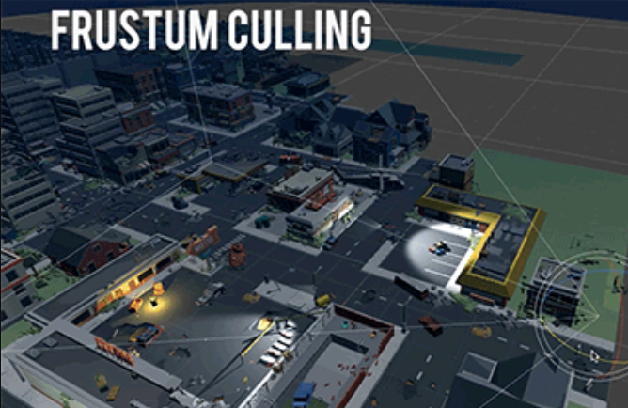
Рис 3.1 – Фрастумне відсікання
Оклюзія (Рис 3.2), це більш досконала форма фрастумного відсікання. При використанні оклюзії об’єкти які знаходяться за іншими просто не виводяться на екран. Таким чином у програмному полі є лише ті об’єкти які видно на екрані. Але, оклюзія повністю виводить об’єкти на екран. Якщо об’єкт видно навіть трішки, він все одно буде виведений повністю.
Тому, для економії ресурсів можна замість виведення об’єкта повністю, вивести лише його частину, а саме лише пікселі які знаходяться у полі зору камери. Це повинно підвищити швидкодію виводу зображення на екран, та можливо встановити деякий ліміт на кількість часу який витратиться на вивід на екран одного кадру.
Також була поставлена задача правильності виводу зображення, що використовує альфа-канал. При зворотному виводу зображень, без правильного підходу до виводу напівпрозорих пікселів зображення не буде ідентичним до стандартного способу виводу. Тому потрібен алгоритм який створював би ідентично зображені області до стандартного виводу.
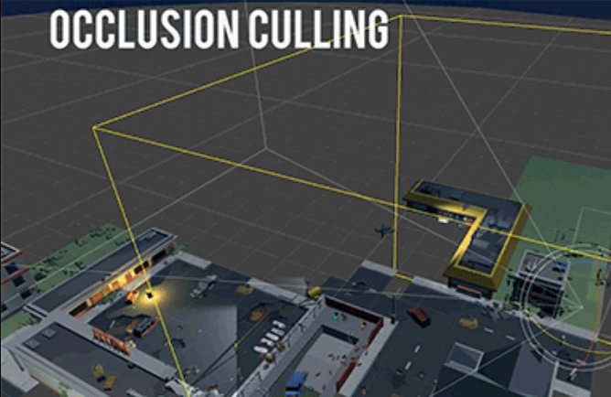
Рис 3.2 – Оклюзія

3.2 Опис стандартного та інверсного алгоритмів

Головною ідеєю є виведення зображення на екран без «перезапису» пікселів, таким чином економити час який був би витрачений на зображення яке не буде виведено на екран взагалі.
На Рис 3.3 та Рис 3.4 показано графічно накладання елементів зображення обох алгоритмів та саму картинку що вони утворюють. При стандартному алгоритмі, жовтий трикутник, що є найближчим, накладається останнім тоді коли чорний квадрат виводиться спочатку.
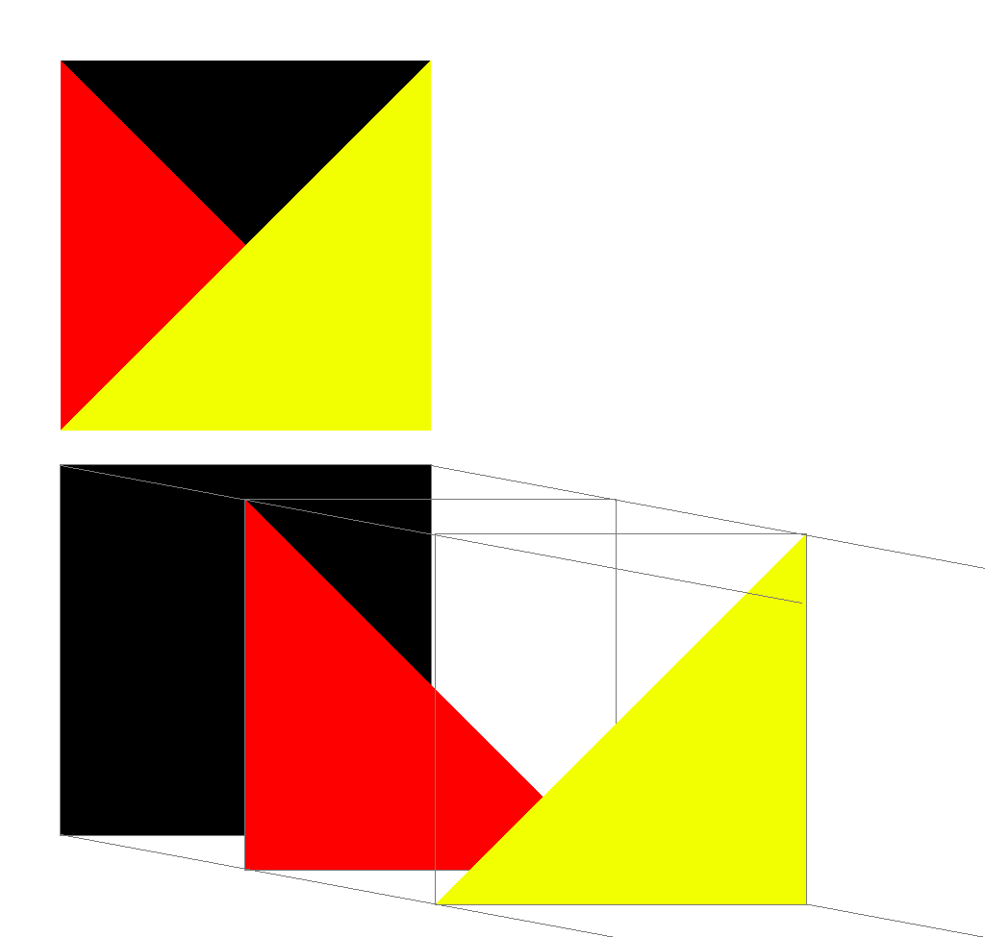
Рис 3.3 Концепція стандартного алгоритму
Вже записані дані чорного квадрата перезаписуються піксельними даними червоного трикутника, на перезапис витрачається половина часу витраченого на запис чорного квадрата, на запис жовтого витрачається ще стільки ж.
Також перезапису даних можна було б уникнути, тим самим пришвидшивши вивід зображення на екран, витратилося би менше часу та операцій на створення зображення.
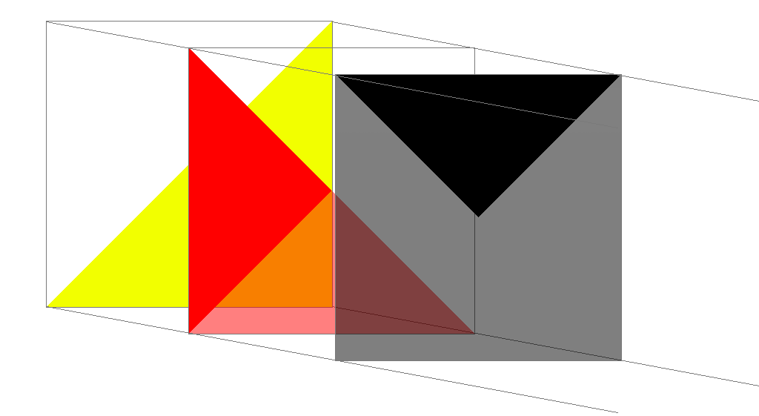
Рис 3.4 Концепція інверсного алгоритму
За інверсного алгоритму першим спочатку виводиться жовтий трикутник, за ним від червоного відрізається частина яка вже зайнята жовтим трикутником (ця частина показана напівпрозорою). Від чорного квадрата відрізається заповнена частина картинки, залишаючи малий чорний трикутник. При накладанні його до картинки, ми отримаємо зображення ідентичне до створеного за стандартним алгоритмом.
Перезапису даних не відбувається, тому цей алгоритм буде швидший за стандартний алгоритм, але як показала практика, буде програвати стандартному при малій кількості об’єктів.
Також була поставлена задача виводу зображення із прозорістю по тому ж інверсному принципу (Рис 3.5). Якщо не брати це до уваги, зображення буде виведено неправильно, та буде відмінним від зображення створеного за стандартним алгоритмом: прозорість елементу не буде передана, замість цього буде виведено просто колір.

Рис 3.5 Правильний(зліва) вивід чорного прозорого градієнту порівняно із неправильним(з права) виводом, прозорість не береться до уваги.
Для цього найближчий елемент не виводимо доти, доки не виведемо елементи позаду нього. За інверсного алгоритму, знаходиться найближчий піксель зі значенням альфа каналу 1(або hex значення FF) – цілковито непрозорий колір.
Для отримання кольору пікселя, поверх якого є напівпрозорий елемент, ми повинні використати формулу:
$r_{0}*\left(1-a\right)+r_{1}*a=r_{01}$,
де $r_{0}$ - нижній піксель, $r_{1}$ - напівпрозорий піксель, $a$ – значення альфа-каналу (від 0 до 1), $r_{01}$ - результативний піксель.
Приклад:
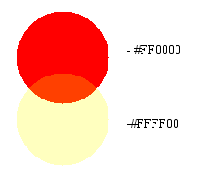
Рис. 3.6 Червоний круг частково накритий жовтим із альфа-каналом значення 40h (0.25)
Червоний колір: $FF*\left(1-0,25\right)+FF*0,25=FF$,
Зелений колір: $00*\left(1-0,25\right)+FF*0,25=40$,
Синій колір: $00*\left(1-0,25\right)+00*0,25 =00$,

Остаточно маємо колір: #FF4000

Рис 3.7 Остаточний помаранчевий колір.

Висновки по розділу
Вивчення вже готових рішень дозволяє зрозуміти їхні проблеми та зробити новий продукт кращим та з урахуванням всіх недоліків. Хоча оклюзія дає виведення на екран не всіх об’єктів а тільки видимі, вона виводить їх повністю, тоді коли зворотній алгоритм не має цієї проблеми та виводить на екран лише видиму його частину.
Також, розглянуті стандартний та інверсний алгоритми які показують свої переваги. Стандартний алгоритм хоча і простий у своєму застосуванні, програє зворотному у часі та ефективному використанні ресурсів.
Розглянутий метод обчислення альфа-каналу буде використаний для досягнення правильної картинки яка буде ідентичною до тої яку ми отримаємо із використанням стандартного алгоритму.

4. РОЗРОБКА ПРОГРАМНОГО МОДУЛЯ
4.1 Архітектура програми

Як фреймворк для виводу зображення на екран використаний OpenGL, а саме модуль freeglut, сучасна версія давно застарілого OpenGL Utility Toolkit(GLUT) open-source бібліотека. Вона вважається прямим наслідником GLUT, використовує ті ж самі функції, але ця бібліотека оновлена для нових систем. Вона проста, використовується у багатьох практичних за стосунках через свою простоту та широку доступність.
OpenGL - міжплатформенний інтерфейс програмування для візуалізації 2D та 3D векторної графіки. API зазвичай використовується для взаємодії з блоком обробки графіки для досягнення апаратного прискореного візуалізації.
Silicon Graphics, Inc. почав розробляти OpenGL в 1991 році і випустив його 30 червня 1992 року; програми широко використовують його у сферах комп'ютерного дизайну, віртуальної реальності, наукової візуалізації, візуалізації інформації, моделювання польотів та відеоігор.
Сам GLUT був спочатку написаний Марком Кілгардом для підтримки зразкових програм у другому виданні OpenGL 'RedBook'. З тих пір GLUT використовується в широкому спектрі практичних застосувань, оскільки він простий, широко доступний і дуже портативний.
GLUT бере на себе всі системні виклики та задачі потрібні для створення вікон та ініціювання контекстів OpenGL.
За його допомогою можна створити окреме вікно та вивести у ньому потрібне зображення.
Програмний модуль реалізований у мові C++.
Структури даних:
const int scrheight=480;
const int scrwidth=640;

int Window;

int img=0;

struct Picture{
int x;
int y;
int w;
int h;
}pic[100];

struct Pixel_Data{
float r;
float g;
float b;
float a;
}pix[100][scrwidth][scrheight];

Змінна Window потрібна для ініціювання вікна програми.
Змінна img містить в собі кількість завантажених зображень.
Структури Picture та Pixel_Data слугують для даних зображень зібраних із файлів, наприклад .bmp, які мають в собі не зжаті значення rgba кожного пікселя. Picture має в собі дані про розташування зображень та розміри. Pixel_Data має дані всіх пікселів зображення.
Функція LoadTexture:
int LoadTexture( char *FileName)
{
FILE *F;
if ((F = fopen(FileName, "rb")) == NULL) return 0;

fseek(F, 18, SEEK_SET);
fread(&(pic[img].w), 2, 1, F);
fseek(F, 2, SEEK_CUR);
fread(&(pic[img].h), 2, 1, F);
fseek(F, 80, SEEK_CUR);

if ( pic[img].w == 0 || pic[img].h == 0)
{
fclose(F);
return 0;
}

fseek(F, 30, SEEK_CUR);

int buf=pic[img].w*pic[img].h;

for(long int i=0; i<buf; i++){
pix[img][x][y].b=(float)getc(F)/255;
pix[img][x][y].g=(float)getc(F)/255;
pix[img][x][y].r=(float)getc(F)/255;
pix[img][x][y].a=(float)getc(F)/255;
}
fclose(F);

img++;
return 1;
}

Ця функція бере дані із файлу .bmp зображення, знаходить його ширину та висоту у шапці файлу за зміщенням 18 байт та 24, та записує дані зображення до оперативної пам’яті. Важливо зазначити, що OpenGL виводить зображення на екран в режимі BGRA, де синій та червоний канали пікселів змінені місцями, тому впорядковуємо дані пікселів у правильному порядку, беручи спочатку дані синього кольру пікселя, потім зеленого, а потім червоного кольорів зображення.
Ці піксельні дані готові до використання для представлення зображення на екрані.

Функція main:
int main(int argc, char **argv)
{
glutInit(&argc, argv);
glutInitDisplayMode(GLUT_RGBA);
glutInitWindowSize(scrwidth,scrheight);
glutInitWindowPosition(0, 0);
Window=glutCreateWindow("Inverted Rendering");
glBlendFunc(GL_SRC_ALPHA, GL_ONE_MINUS_SRC_ALPHA);
glEnable( GL_BLEND );
glClearColor(1, 1, 1, 0);
glMatrixMode(GL_MODELVIEW);
glLoadIdentity();
glOrtho(0, scrwidth, 0, scrheight, 1, 0);
glutDisplayFunc(display);
glutKeyboardFunc(&keyboard);
glutTimerFunc(0, Timer, 0);
glutMainLoop();
return 0;
}

glutInit – ініціалізує бібліотеку GLUT та під’єднує програму до віконної системи.
glutInitDisplayMode – ініціалізує бітовий режим виводу зображень на екран. Опція GLUT_RGBA показує, що ми працюємо із бітовою маскою в режимі RGBA.
glutInitWindowSize – вказує розмір вікна програми яке буде ініціалізовано.
glutInitWindowPosition – вказує де саме має бути ініціалізоване вікно програми на екрані. 0, 0 вказує на лівий верхній кут дисплея.
glutCreateWindow – створює вікно програми.
glBlendFunc - У режимі RGBA пікселі можна малювати за допомогою функції, яка поєднує вхідні (вихідні) значення RGBA з значеннями RGBA, які вже знаходяться в буфері кадру (значення призначення). Перший аргумент (GL_SRC_ALPHA) вказує як обчислюються коефіцієнти змішування червоного, зеленого, синього та альфа каналу. Другий аргумент (GL_ONE_MINUS_GL_SRC_ALPHA) вказує як вони розраховуються. Ця функція дозволяє використовувати зображення із альфа каналом.
glEnable – включає деяку функцію, в цьому випадку GL_BLEND.
glClearColor - вказує значення червоного, зеленого, синього кольорів та альфа каналу, використовувані функцією glClear для очищення кольорових буферів. Значення, задаються в діапазоні від 0 до 1.
glMatrixMode – вказує режим матриці, в цьому випадку GL_COLOR, операції ведуться із матрицею кольору.
glLoadIdentity – налаштовує матрицю до виду:
1 | 0 | 0 | 0
0 | 1 | 0 | 0
0 | 0 | 1 | 0
0 | 0 | 0 | 1
glOrtho - описує перетворення, яке виробляє паралельну проекцію. Поточна матриця (див. glMatrixMode) множиться на цю матрицю і результат замінює поточну матрицю. Ця функція потрібна для встановлення правильних розмірів вікна.
glutDisplayFunc – встановлює функцію, що відповідає за вивід зображень на екран.
glutKeyboardFunc – встановлює функцію до якої передаватимуться системні виклики з клавіатури.
glutTimerFunc – реєструє функцію зворотного виклику таймера, яка повинна спрацьовувати щонайменше в секунду мілісекунд. Параметр значення для зворотного виклику таймера буде значенням параметра параметра для glutTimerFunc. Одночасно можуть бути зареєстровані кілька зворотних зворотних дзвінків таймера. Кількість мілісекунд - нижня межа часу до генерування зворотного дзвінка. GLUT намагається доставити зворотний дзвінок таймера якомога швидше після закінчення інтервалу часу зворотного дзвінка.
glutMainLoop - входить у цикл обробки подій GLUT. Ця функція повинна бути викликана не більше одного разу. Після виклику, ця програма буде працювати доки не буде викликана функція exit. glutMainLoop викличе за необхідності будь-які вказані функції.

Функція display:

void display(void)
{
glBegin(GL_POINTS);
display_inverted();
glEnd();

glutSwapBuffers();
}

Ця функція невелика за змістом, та викликає функцію яка виконує всі операції, що потрібні для представлення зображення на екрані за зворотним алгоритмом.

Функція display_inverted:
void display_inverted(){
float screen[scrwidth][scrheight]={0};
unsigned short shift[scrwidth][scrheight]={0};
glBegin(GL_POINTS);
for(int i=img; i>=0; i--){

int buf=pic[i].h*pic[i].w;
for(int y=0; y<pic[i].h; y++){
for(int x=0; x<pic[i].w; x++){
if(shift[pic[i].x+x][pic[i].y+y]>0){
x+=shift[pic[i].x+x][pic[i].y+y];
if(x>=pic[i].w){
break;
}
}
if(screen[pic[i].x+x][pic[i].y+y]<1){
glColor4f((float)pic[i].pixel_dat[x+y*pic[i].w][0]/255, (float)pic[i].pixel_dat[x+y*pic[i].w][1]/255, (float)pic[i].pixel_dat[x+y*pic[i].w][2]/255, 1-screen[pic[i].x+x][pic[i].y+y]);
screen[pic[i].x+x][pic[i].y+y]+=pic[i].pixel_dat[x+y*pic[i].w][3] * (1-screen[pic[i].x+x][pic[i].y+y]);

glVertex2i(pic[i].x+x, pic[i].y+y);

}
shift[pic[i].x+x][pic[i].y+y]=pic[i].w-x;
}
}
}
glEnd();
}

Ця функція виконує зворотній алгоритм представлення зображення на екрані. Вона працює із зображеннями у зворотному напрямку, від найближчого до найдальшого та виводить повну картину на екран. Береться найближче зображення, алгоритм проходить по кожному його пікселю та виводить його на екран, заносячи в масив значення його альфа-каналу. Якщо це значення не дорівнює нулю, буде обчислено це значення для наступного пікселя у тій самій точці. Після завершення проходу, переходимо до наступного зображення на черзі та повторюємо процес, при цьому оминаючи вже представлені частини зображення. Таким чином, відбувається економія часу на операції потрібні OpenGL на виведення зображення на екран.

Висновки по розділу
OpenGL – це доступний та надійний інструмент для створення програм, які потребують використання комп’ютерної графіки. GLUT дуже якісна та чудова утиліта яка дуже проста у використанні для розробки графічних програм.
Стандартний алгоритм відрізняється від інверсного своєю простотою реалізації, зворотний алгоритм хоча і є більш складним у своїй реалізації, але дозволяє економити час, не виводячи на екран пікселі які будуть перезаписані наново.

5. СПІВСТАВЛЕННЯ РІЗНИХ АЛГОРИТМІВ
5.1 Аналіз алгоритмів виводу зображення

При виконанні аналізу розроблених алгоритмів, бралася до уваги можливість створення одного й того ж самого зображення із використанням стандартного та інверсного алгоритмів, для того щоб результуюче зображення було ідентичним (Рис 5.1). Кожний прямокутник на цій картинці є окремим зображенням.
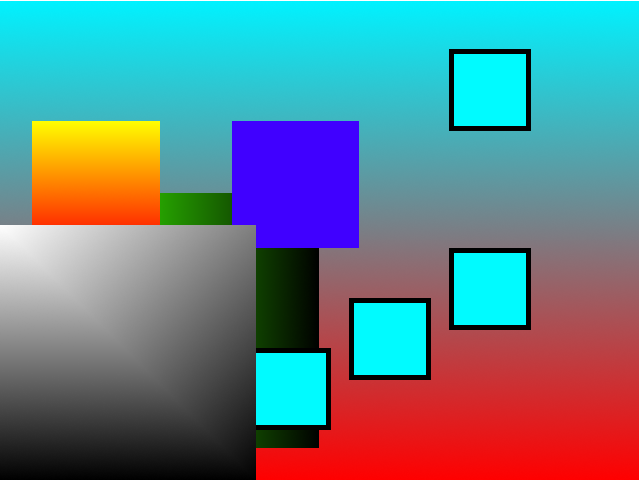
Рис 5.1 – Зображення яке повинно бути представлено обома алгоритмами, в результаті має бути ідентичним на обох алгоритмах.
При співставленні результатів представлення зображення різними алгоритмами (Рис 5.2), не було знайдено різниці.
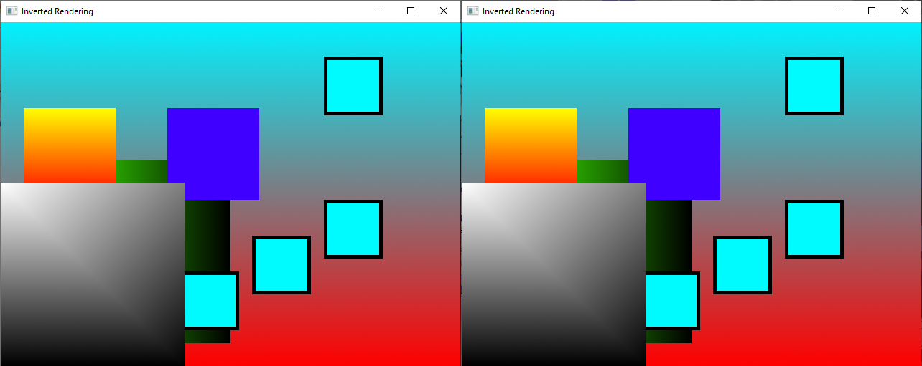
Рис 5.2 – Порівняння результату роботи стандартного алгоритма та інверсного.

Хоча зображення ідентичні (а так і повинно бути), кількість виконаних операцій представлення пікселів різна. Для того, щоб побачити це, замість повного виводу змінимо одну строку коду для виводу замість цілого пікселя, вивід червоного пікселя із 10% прозорістю (Рис 5.3).

Рис 5.3 – Порівняння роботи стандартного алгоритму та інверсного, більш насичені червоні зони, це перезаписані пікселі зображення.
Як можна побачити, за стандартного алгоритму проходить багато операцій по перезапису вже записаних пікселів, у той час як за інверсного, цей процес проходить лише один раз.
Це дозволяє зменшити час, що витрачається на представлення зображення на екрані.
За стандартного алгоритму на екран представляються 605520 пікселів, тоді як за зворотного представляються 307200, що дорівнює кількості пікселів на екрані у даний момент, економлячи час на вивід 298 320‬ пікселів.
Але, при цьому важливо зазначити, що при такій кількості зекономлених пікселів (вдвічі менше пікселів було виведено за зворотного алгоритма), зекономлений час був непропорційним(Граф 5.1). Встановлюється деякий поріг за який представляється кожен кадр зображення, це обумовлено кількістю операцій, які повинні бути виконані під час кожного виводу зображення. Це представлення пікселя, перевірка чи вже був виведений цей піксель на екран, встановлення допоміжного значення, що переносить вивід поточного пікселя до наступного вільного місця. Всі ці операції уповільнюють алгоритм порівняно із стандартним якщо кількість пікселів зображень менша.

Граф. 5.1 – Графік відношення витраченого часу на представлення зображення різними алгоритмами.
Як показано на графіку, до деякого моменту час представлення зображення за стандартного алгоритму буде швидший. При виводі одного зображення на весь екран, за апаратного забезпечення вказаного у технічному завданні, в середньому на 25% нижча ефективність зворотного алгоритму. Для того, щоб алгоритм був ефективним та виправдовував своє використання, кількість перезаписаних пікселів повинна бути більша чверті усіх, що знаходяться на екрані. При більшій кількості пікселів, ефективність використання цього алгоритму зростає.
При меншій кількості, алгоритм є менш ефективним за стандартний. Якщо при використанні оклюзії чверть всіх пікселів на екрані залишається невидимою, буде більш ефективним та простішим алгоритмом.
При невеликих кількостях пікселів зворотний алгоритм виконає багато непотрібних операцій, які не будуть задіяні.

Висновки по розділу
Проаналізувавши стандартний та зворотний алгоритми, ми знайшли його переваги та недоліки. Для програм які не представляють великих кількостей зображень на екран, які перекривають одне одного, цей алгоритм не підійде, та буде повільнішим за стандартний. Для програм, в яких є велика кількість зображень які перекривають одне одного, цей алгоритм може допомогти при затримках представлення нових кадрів на екрані.
Можливо використовувати стандартний та інверсний алгоритми в тандемі, при великих кількостях перезаписаних пікселів, почати використовувати інверсний алгоритм замість стандартного. Це можливо, але потребує імплементації тих самих алгоритмів шейдерів, що і для стандартного, для отримання тієї самої картинки. Це може вплинути на інверсний алгоритм та вповільнити його в порівнянні із стандартним.

ВИСНОВОК
Було розроблено програмний модуль для зворотного виводу зображення на екран. Також було досліджено різні варіанти реалізації виводу зображення на екран.
Запропоновано варіант реалізації алгоритму виводу зображення на екран у зворотному напрямку.
Описано та розроблено програму, що виводить зображення за цим алгоритмом.
Проаналізовано та порівняно стандартний алгоритм із запропонованим, знайдено недолік алгоритму зворотного виводу зображення на екран.

СПИСОК ВИКОРИСТАНОЇ ЛІТЕРАТУРИ
1. Computer graphics: Principles and practice / James D. Foley : URL:
https://www.amazon.com/Computer-Graphics-Principles-Practice-3rd/dp/0321399528/ref=dp_ob_title_bk (дата звернення 09.04.2020).
2. Растерна графіка: URL:
https://ipfs.io/ipfs/QmXoypizjW3WknFiJnKLwHCnL72vedxjQkDDP1mXWo6uco/wiki/Raster_graphics.html. (дата звернення 10.04.2020).
3. Структура LCD - http://lcdtech.info/en/tests/lcd.pixels.structure.htm (дата звернення 10.04.2020).
4. Fundamentals of Computer Graphics / Steve Marschner - https://www.amazon.com/Fundamentals-Computer-Graphics-Steve-Marschner/dp/1482229390/ (дата звернення 19.04.2020).
5. Mathematics for Computer Graphics (Undergraduate Topics in Computer Science) - https://www.amazon.com/Mathematics-Computer-Graphics-Undergraduate-Science/dp/1447173341/ (дата звернення 19.04.2020).
6. Mathematics for 3D Game Programming and Computer Graphics, Third Edition / Eric Lengyel - https://www.amazon.com/Mathematics-Programming-Computer-Graphics-Third/dp/1435458869/ (дата звернення 19.04.2020).
7. By Joi Ito from Inbamura, Japan - Spacewar running on PDP-1, CC BY 2.0, https://commons.wikimedia.org/w/index.php?curid=2099696 (дата звернення 30.05.2020).
7. Foundations of Game Engine Development, Volume 1: Mathematics / Eric Lengyel - https://www.amazon.com/Foundations-Game-Engine-Development-Mathematics-ebook/dp/B084CT8H46 (дата звернення 19.04.2020).
8. Occlusion Culling : URL: http://121.196.216.106/UnityDoc/Manual/OcclusionCulling.html (дата звернення 10.04.2020).
9. OpenGL Website : URL: https://www.opengl.org/ (дата звернення 19.03.2020).
10. GLUT documentation: URL: https://www.opengl.org/resources/libraries/glut/spec3/node1.html (дата звернення 19.03.2020).
11. OpenGL documentation URL: https://www.opengl.org/documentation/ (дата звернення 19.03.2020).
12. OpenGL 4.5 reference page URL: https://www.khronos.org/registry/OpenGL-Refpages/gl4/ (дата звернення 19.03.2020).

ДОДАТОК А

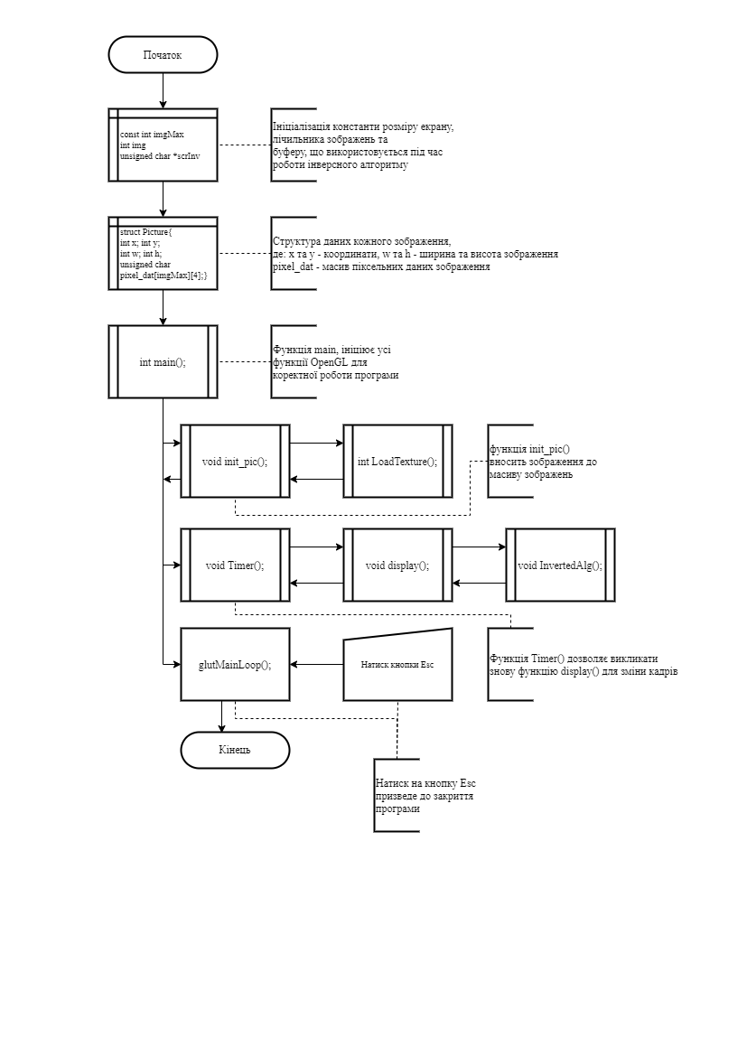
 |  |  |  |  | ІАЛЦ.045480.005 Е1
Змін. | Арк. | № докум. | Підпис | Дата
Розробив |  | Несук О.О |  |  | Програмний модуль зворотного представлення 2D зображень  Структура програми | Літ. |  |  | Аркуш | Аркушів
Перевірив |  | Потапова К.Р. |  |  |  |  |  |  | 1 | 4
Консульт. |  |  |  |  |  | КПІ  ім. Ігоря Сікорського, ФПМ КВ-62
Н. контроль |  | Клятченко Я.М.
Зав. каф. |  | Романкевич В.О.
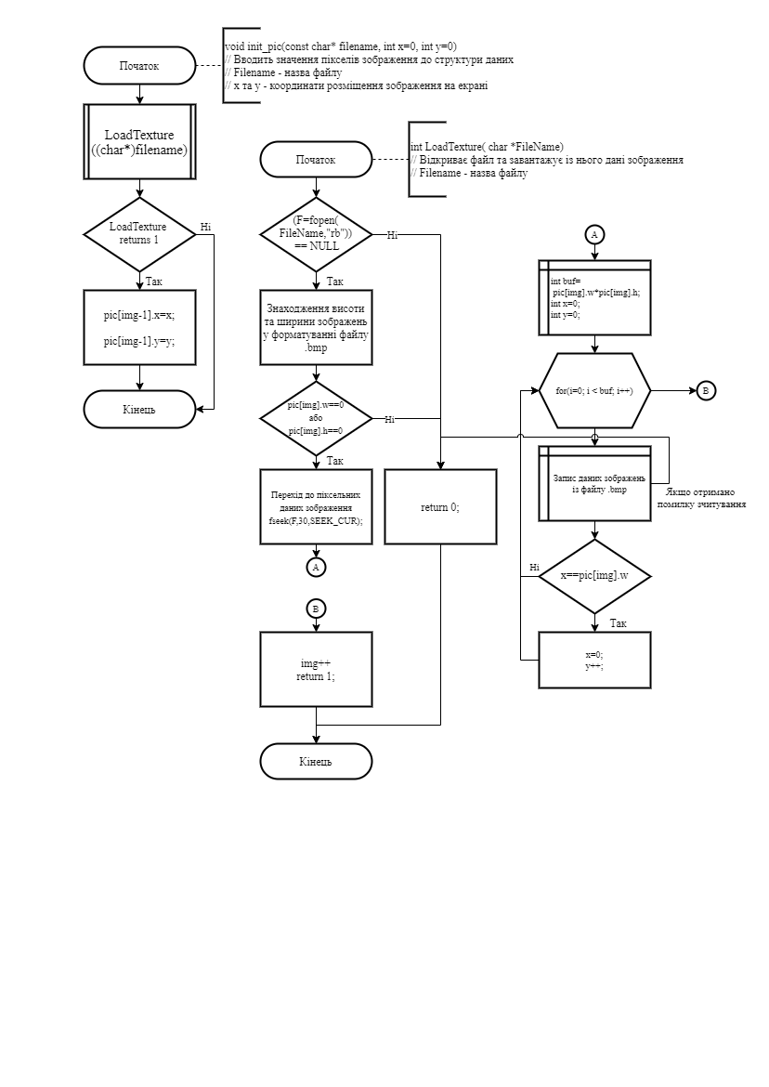
 |  |  |  |  | ІАЛЦ.045480.006 Е2
Змін. | Арк. | № докум. | Підпис | Дата
Розробив |  | Несук О.О |  |  | Програмний модуль зворотного представлення 2D зображень  Завантаження зображень із файлів | Літ. |  |  | Аркуш | Аркушів
Перевірив |  | Потапова К.Р. |  |  |  |  |  |  | 2 | 4
Консульт. |  |  |  |  |  | КПІ  ім. Ігоря Сікорського, ФПМ КВ-62
Н. контроль |  | Клятченко Я.М.
Зав. каф. |  | Романкевич В.О.
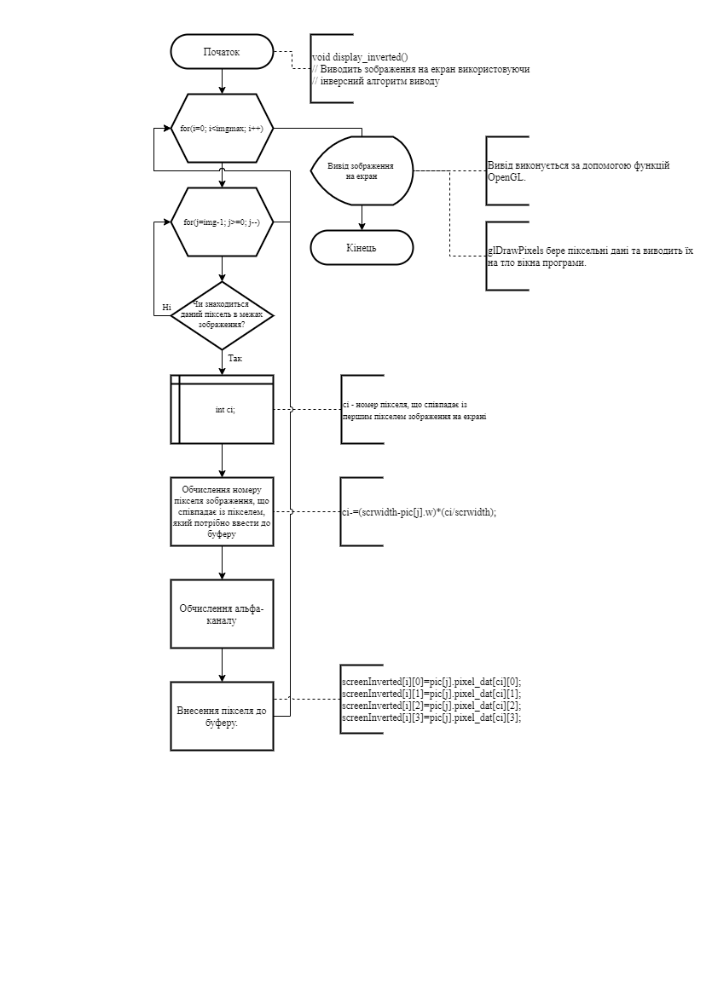
 |  |  |  |  | ІАЛЦ.045480.007 Е3
Змін. | Арк. | № докум. | Підпис | Дата
Розробив |  | Несук О.О |  |  | Програмний модуль зворотного представлення 2D зображень  Алгоритм зворотного виводу  Зображення на екран | Літ. |  |  | Аркуш | Аркушів
Перевірив |  | Потапова К.Р. |  |  |  |  |  |  | 3 | 4
Консульт. |  |  |  |  |  | КПІ  ім. Ігоря Сікорського, ФПМ КВ-62
Н. контроль |  | Клятченко Я.М.
Зав. каф. |  | Романкевич В.О.
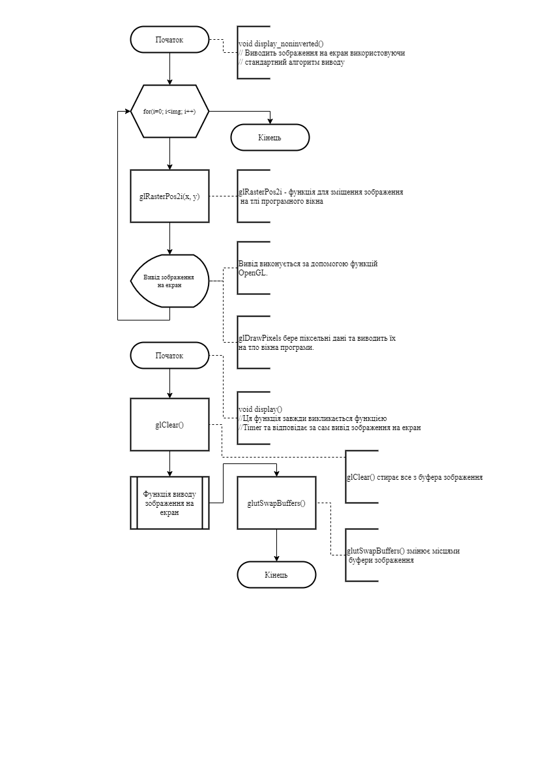
 |  |  |  |  | ІАЛЦ.045480.008 Е4
Змін. | Арк. | № докум. | Підпис | Дата
Розробив |  | Несук О.О |  |  | Програмний модуль зворотного представлення 2D зображень  Стандартний алгоритм виводу та функція display() | Літ. |  |  | Аркуш | Аркушів
Перевірив |  | Потапова К.Р. |  |  |  |  |  |  | 4 | 4
Консульт. |  |  |  |  |  | КПІ  ім. Ігоря Сікорського, ФПМ КВ-62
Н. контроль |  | Клятченко Я.М.
Зав. каф. |  | Романкевич В.О.

ДОДАТОК Б

Лістинг
#include <GL/glut.h>
#include <stdio.h>
#include <malloc.h>
#include <stdlib.h>
#include <time.h>
#include <stdbool.h>
#include <string>
#include <math.h>
#include <Mmsystem.h>
#include <iostream>
#include <chrono>

const int scrheight=480;
const int scrwidth=640;
const int imgMax=scrwidth*scrheight;

int Window;

bool invert=false;

int img=0;

struct Picture{
int x;
int y;
int w;
int h;
float pixel_dat[imgMax][4];
}pic[100];

void keyboard(unsigned char key, int x, int y)
{
switch (key)
{
case 27:{//escape
glutDestroyWindow(Window);
exit (0);
break;}
case 'x':{//x
invert=(invert+1)%2;
break;}
break;
}
}

int LoadTexture( char *FileName)
{
FILE *F;
if ((F = fopen(FileName, "rb")) == NULL)
return 0;

fseek(F, 18, SEEK_SET);
fread(&(pic[img].w), 2, 1, F);
fseek(F, 2, SEEK_CUR);
fread(&(pic[img].h), 2, 1, F);
fseek(F, 80, SEEK_CUR);

if ( pic[img].w == 0 || pic[img].h == 0)
{
fclose(F);
return 0;
}

fseek(F, 30, SEEK_CUR);

int buf=pic[img].w*pic[img].h;
for(long int i=0; i<buf; i++){
pic[img].pixel_dat[i][2]=(float)getc(F)/255;
pic[img].pixel_dat[i][1]=(float)getc(F)/255;
pic[img].pixel_dat[i][0]=(float)getc(F)/255;
pic[img].pixel_dat[i][3]=(float)getc(F)/255;

}
fclose(F);

img++;
return 1;
}

void display_inverted(){
float screen[scrwidth][scrheight]={0};
unsigned short shift[scrwidth][scrheight]={0};
int xysh=0;
int xsh=0;
int ysh=0;
glBegin(GL_POINTS);
for(int i=img; i>=0; i--){

int buf=pic[i].h*pic[i].w;
for(int y=0; y<pic[i].h; y++){
for(int x=0; x<pic[i].w; x++){
xsh=pic[i].x+x;
ysh=pic[i].y+y;
if(shift[xsh][ysh]>0){
x+=shift[xsh][ysh];
xsh=pic[i].x+x;
if(x>=pic[i].w){
break;
}
}
if(screen[xsh][ysh]<1){
xysh=x+y*pic[i].w;
glColor4f(pic[i].pixel_dat[xysh][0], pic[i].pixel_dat[xysh][1], pic[i].pixel_dat[xysh][2], 1-screen[xsh][ysh]);
screen[xsh][ysh]+=pic[i].pixel_dat[xysh][3] * (1-screen[xsh][ysh]);

glVertex2i(xsh, ysh);

}
shift[xsh][ysh]=pic[i].w-x;
}
}
}
glEnd();
}

void display_noninverted(){
glBegin(GL_POINTS);

int xysh=0;
for(int i=0; i<img; i++){
int buf=pic[i].h*pic[i].w;
int x=0;
int y=0;
for(int j=0; j<buf; j++){
xysh=x+y*pic[i].w;
glColor4f(pic[i].pixel_dat[xysh][0], pic[i].pixel_dat[xysh][1], pic[i].pixel_dat[xysh][2], pic[i].pixel_dat[xysh][3]);

glVertex2i(pic[i].x+x, pic[i].y+y);

x++;
if(x==pic[i].w){
x=0;
y++;
}
}
}
glEnd();
}

void display(void)
{
glClear(GL_COLOR_BUFFER_BIT);

if(invert){
display_inverted();
}
else{
display_noninverted();
}
glutSwapBuffers();
}

void Timer(int value) {
glutPostRedisplay(); // Post a paint request to activate display()
glutTimerFunc(0, Timer, 0); // subsequent timer call at milliseconds
}

void init_pic(const char* filename, int x=0, int y=0){

if(LoadTexture((char*)filename)){
printf("%d. Picture Loaded ( %d x %d ).\n", img-1, pic[img-1].w, pic[img-1].h);
pic[img-1].x=x;
pic[img-1].y=y;
}
else{
printf("Load failed.\n");
}
}

int main(int argc, char **argv)
{
glutInit(&argc, argv);
glutInitDisplayMode(GLUT_RGBA);
glutInitWindowSize(scrwidth,scrheight);
glutInitWindowPosition(0, 0);
Window=glutCreateWindow("Inverted Rendering");
glBlendFunc(GL_SRC_ALPHA, GL_ONE_MINUS_SRC_ALPHA);
glEnable( GL_BLEND );
glClearColor(1, 1, 1, 0);
glMatrixMode(GL_COLOR);
glLoadIdentity();
glOrtho(0, scrwidth, 0, scrheight, 1, 0);
glutDisplayFunc(display);
glutKeyboardFunc(&keyboard);
glutTimerFunc(0, Timer, 0);
glutMainLoop();
return 0;
}

ДОДАТОК В

∗ Консультантом не може бути зазначено керівника дипломного проєкту

